**第一部分 中国古代史**

第一讲 早期中华文明与春秋战国时期的大变革

**课题1 中华文明的起源与早期国家**

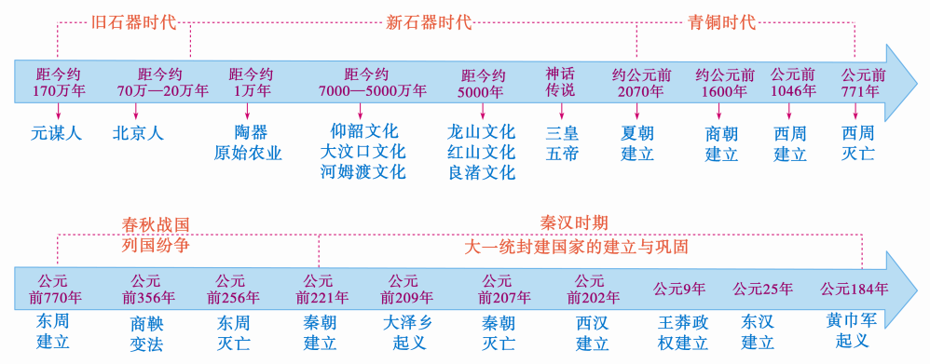

**考点1 中华文明的起源**

**【课标要求】**

通过了解石器时代中国境内有代表性的文化遗存，认识它们与中华文明起源以及私有制、阶级和国家产生的关系；

**【主干知识】**

一．文化遗存与文明起源

1、石器时代代表文化遗存

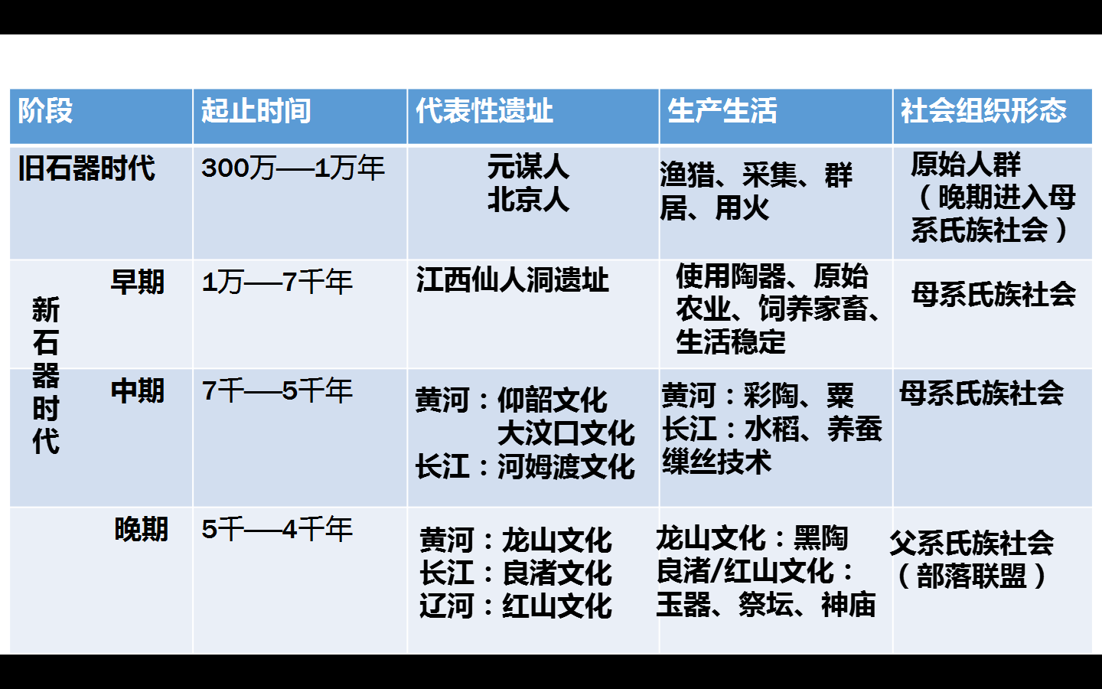

2.分布特点：土地肥沃、水源充足、分散又集中、从满天星斗走向中原中心；

3.说明的问题：①中国是远古人类的重要起源地；②中华文明是人类最古老的文明之一；③中华文明多元一体、分布广泛；④黄河、长江等大河流域是孕育中华文明的摇篮。

●重要概念

母系氏族社会：旧石器时代晚期出现（山顶洞人、仰韶、大汶口、河姆渡文化等）特点：生产力低下，氏族成员共同劳动，妇女主导，成果共有。

父系氏族社会：新石器时代晚期出现（龙山、良渚文化等） 特点：私有制产生，阶级分化日益明显，部落中出现了权贵阶层。

二. 文明起源与国家诞生

1.国家诞生的标志——阶级分工

姜寨聚落遗址——良渚古城城墙分布范围示意图

随葬品不多、差别不大——私有制产生、阶级分化明显

2. 国家诞生的标志——公共权力

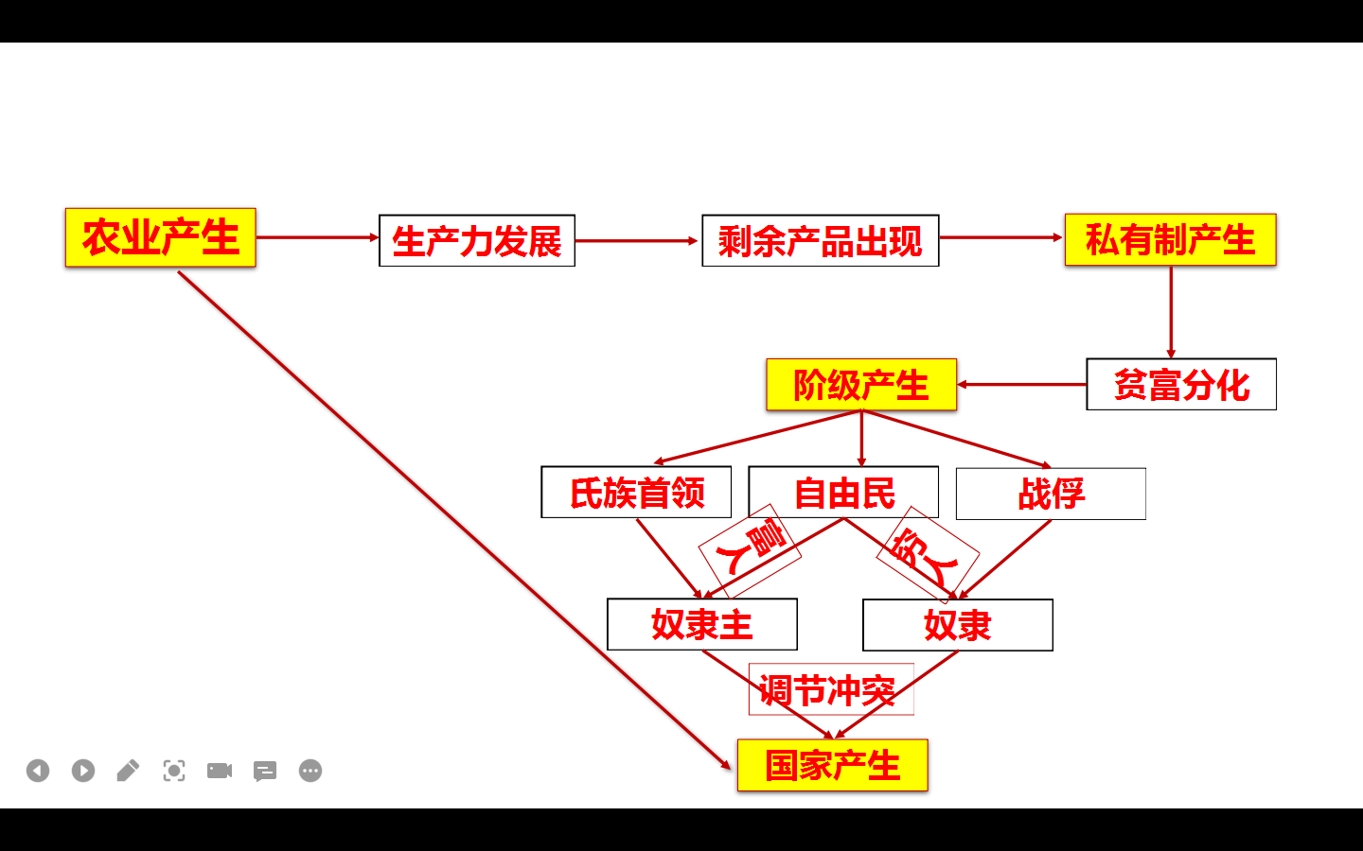

三．从部落到国家

1.三皇五帝：三皇时代较早，神话色彩比较浓厚。五皇的事迹较具体

2.炎黄联盟：组成炎黄部落联盟，被后人尊称为华夏始祖。

3.禅让制：传说尧、舜、禹时期由各部落推举部落联盟首领的制度。

4.万邦时代：龙山文化晚期，出现了众多相对独立的部族，已具有早期国家雏形，进入万邦时代。

【**总结拓展**】

|  |  |  |  |  |
| --- | --- | --- | --- | --- |
| 总结提升 | | 距今约1万年以前 | 约7000—5000年前 | 距今约5000年 |
| 人类文化遗存 | | 元谋人  北京人 | 仰韶文化  河姆渡文化 | 龙山文化、红山文化  良渚文化 |
| 生产力 | 生产工具 | 打制石器（旧石器时代） | 打磨结合制作石器（新石器时代） | |
| 生产方式 | 采集渔猎 | 原始农业、畜牧业产生并发展 | |
| 生产关系 | 生活方式 | 穴（巢）居 迁徙 | 筑屋 定居，村落形成 | |
| 社会关系 | 原始人群 | 母系氏族公社  平等、无私产 | 父系氏族公社  私有制、阶级、国家出现 |

工具改进（打制到磨制）→生产方式变化（原始农业产生并发展）→生活方式变化（迁徙到定居）社会关系变化（母系到父系）

【**关联选必**】

|  |  |
| --- | --- |
| 选必一 | 略 |
| 选必二 | 第1课 人类早期的生产与生活 生产关系的变化 |
| 选必三 | 略 |

**考点2 早期国家**

**【课标要求】**

通过甲骨文、青铜铭文及其他文献记载，了解私有制、阶级和早期国家的特征。

**【主干知识】**

|  |  |  |  |
| --- | --- | --- | --- |
|  | 政治 | 经济 | 文化 |
| 夏前2070—前1600 | 世袭制取代禅让制；中央设有机构和职官；聚族而居（直接统治夏部族、其他部族间接统治） |  | 二里头遗址  夏历《夏小正》 |
| 商前1600—前1046 | 机构完善；内外服制度；神权政治；王权承袭；王权受限；仁德政治 | 青铜时代（农用工具少、刀耕火种）；奴隶主土地国有制（井田制）；工商食官 | 青铜文化  甲骨文  尊天敬神 |
| 西周前1046—前771 | 分封制  宗法制  礼乐制 | 敬天保民  礼乐文化  学在官府 |

●补充 重要概念

1.内外服制度 “内服”：由商王直接统治的王畿之地，商王地位 是至高无上的，设立相、卿士等内服官。 “外服”：指王畿外臣服（被征服）商王方国，册封方国的首领为侯、伯为外服官，有很大的自主权， 义务是定期纳贡和奉命征伐。

2.神权政治：中国古代统治者都以天命神权来诠释政权、君权获得的合理、合法性，天命是思想家们解释一切社会、政治或历史现象的唯一标尺。殷商时期，“率民而事神，先鬼而后礼”是神权政治兴盛的标志。

3.商汤的“仁德”政治：商汤原是夏朝方国商国的君主，在伊尹、仲虺等人辅助灭掉一些方国，最后灭夏建商。吸取夏朝灭亡的经验教训，要求其臣属“有功于民，勤力乃事”；对亡国的夏民，仍保留“夏社”，并封其后人。他“以宽治民”，对内减轻征敛，鼓励生产，扩展了统治区域，远居黄河上游的氐人、羌人部落等纷纷来纳贡归服。商汤有许多轶事典故，其中“解网施仁”反映出他“仁德”治国的思想，是成语“网开三面”的历史来源。

4.分封制——权利分配制度【天下归周】——政治生活等级化

1）背景：疆域辽阔而控制力弱；生产力水平低（如交通、通讯不发达）。

2）内容：

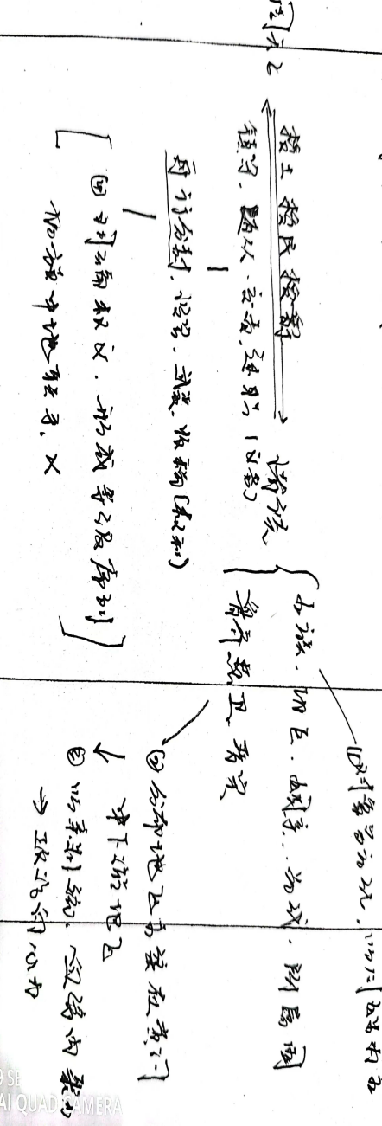

3）影响 积极：扩大统治区域；强化了统治；传播了周文化；

消极：诸侯具有相对的独立性，为以后的割据混战埋下了隐患。

5.宗法制——权利继承制度【天下归宗】——宗族生活政治化

1）含义：用父系血缘关系的亲疏来维系政治等级、巩固国家统治的制度。

2）目的：解决贵族之间在权力、财产和土地继承上的矛盾，确立和巩固父系家长在本宗族中的地位。

3）内容：①嫡长子继承制为核心；②形成大宗和小宗的关系；③宗法制与分封制互为表里，血缘纽带+政治关系；④族权与政权结合，家国同构。

3）影响：对当时：①保障各级贵族在政治上的垄断和特权地位；②解决了统治阶级内部在权力和财产上的矛盾；③凝聚了宗族，强化了王权，维系国家统一；

对后世：①封建政治：皇位继承、崇宗敬祖、家国同治；②社会习俗：家谱修订、建庙立祠、祭祖扫墓；③思想观念：等级观念、男尊女卑、忠孝观念；④国家发展：家庭建设、稳定社会、凝聚民族

6.礼乐制——权利认同制度【天下归心】——等级观念生活化

1）概念：“礼用以辨异，分别贵贱；乐用以求同，缓和上下”； 礼，是指外在的社会规范；乐，是指内在的文化认同。

2）内容：要求不同等级都安于名分，遵守礼制，不得逾越。

3）目的：巩固贵族身份，协调统治阶级内部矛盾，更有效的统治人民。

4）实质：是维护分封制和宗法制的工具。

5）瓦解：春秋战国时期，出现“礼崩乐坏”的局面。

7.封建：①封邦建国；②社会形态；

8.家国同构：是指家庭、家族和国家在组织结构方面具有共同性，均以血亲—宗法关系来统领，存在着严格的父权家长制。父为“家君”，君为“国父”，君父同伦，家国同构，宗法制度因而渗透于社会整体，甚至掩盖了阶级和等级关系。

【**总结拓展**】

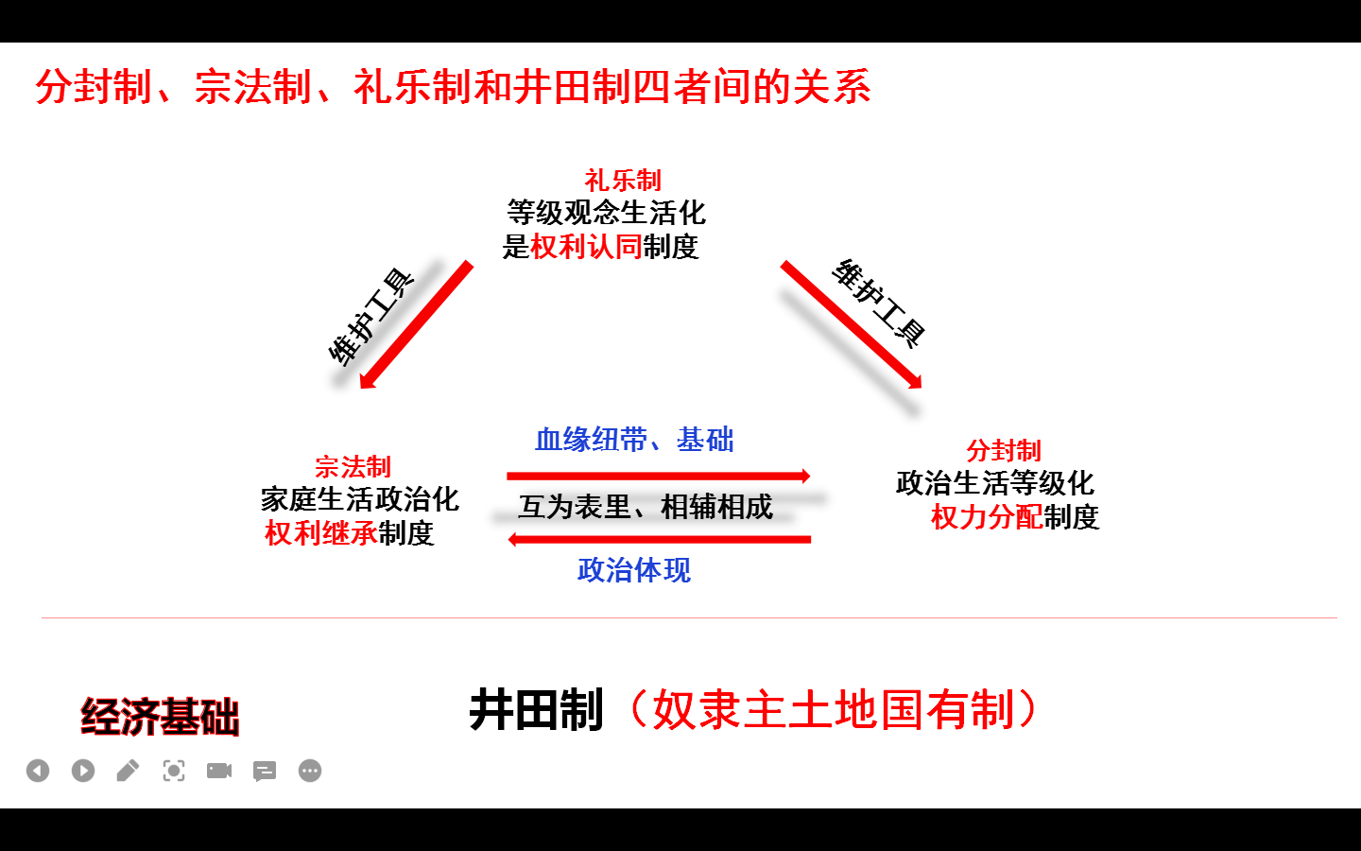1.

**上层建筑**

1. 早期国家（奴隶社会）的特征

|  |  |
| --- | --- |
| 政治 | 王权受限；家国同构；贵族政治；神权色彩（王权与神权相结合）、；血缘政治（以血缘关系为纽带形成国家政治结构）；地方分权（最高执政集团尚未实现权力高度集中） |
| 经济 | 木石生产、刀耕火种、土地国有、集体劳作、工商食官、青铜时代； |
| 思想文化 | 国之大事在祀与戎、学在官府、象形文字、礼乐文化、祖先崇拜、敬天尊神到敬天保民； |

【**关联选必**】

|  |  |
| --- | --- |
| 选必一 | 第1课 先秦时期的政治制度 第15课 货币的演进历程 |
| 选必二 | 第7课 商业贸易的起源 10课 城市的产生 |
| 选必三 | 略 |

课题2 诸侯纷争和变法运动

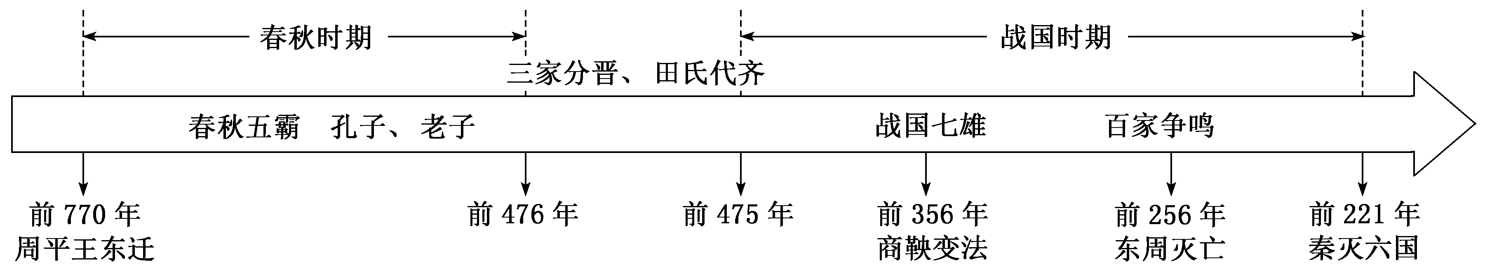考点1 春秋战国时期政治和经济的变动

**【课标要求】**

通过了解春秋战国时期的经济发展和政治变动，理解战国时期变法运动的必然性。

**【主干知识】**

一．政治之变

（一）诸侯纷争

1.表现：

1）春秋五霸：齐、晋、楚、吴、越 实质：奴隶主贵族为争夺领地而展开的争霸战争

2）战国七雄：齐、楚、燕、韩、赵、魏、秦。新兴地主阶级的兼并战争和封建统一战争

2.影响：1）周朝传统政治秩序完全被破坏；2）诸侯国数量大减，出现局部统一，为全国统一奠定了基础；3）周边少数民族产生华夏认同，并逐渐融入华夏族；

（二）华夏认同

1.含义：华夏作为文化、政治实体，在春秋战国时被周边民族所认同。

2.影响：①华夏族吸收大量新鲜血液，更加稳定，分布更为广泛。②各族同源共祖的观念得到发展；

二、经济之变

（一）传统农业的发展

1.生产工具：“ 铁犁牛耕 ”

2.土地制度：井田制崩溃，土地私有制兴起（土地可买卖和转让）

3.农业经营：由集体耕作向小农经济转变。

4.农业灌溉：水利工程

●补充

1.耕作方式的变化：刀耕火种→石器锄犁→铁犁牛耕（春秋：开始使用铁犁牛耕；战国：铁犁牛耕初步推广；汉代：逐步成为我国古代传统农业主要耕作方式；唐代：出现曲辕犁，标志着中国传统步犁基本定型）

2.概念——精耕细作：通过投入更多的劳动、更多的肥料、改进生产工具、提高耕作技术、修建水利工程、改进耕作制度等方式提高单位面积产量。

3.铁犁牛耕带来的影响

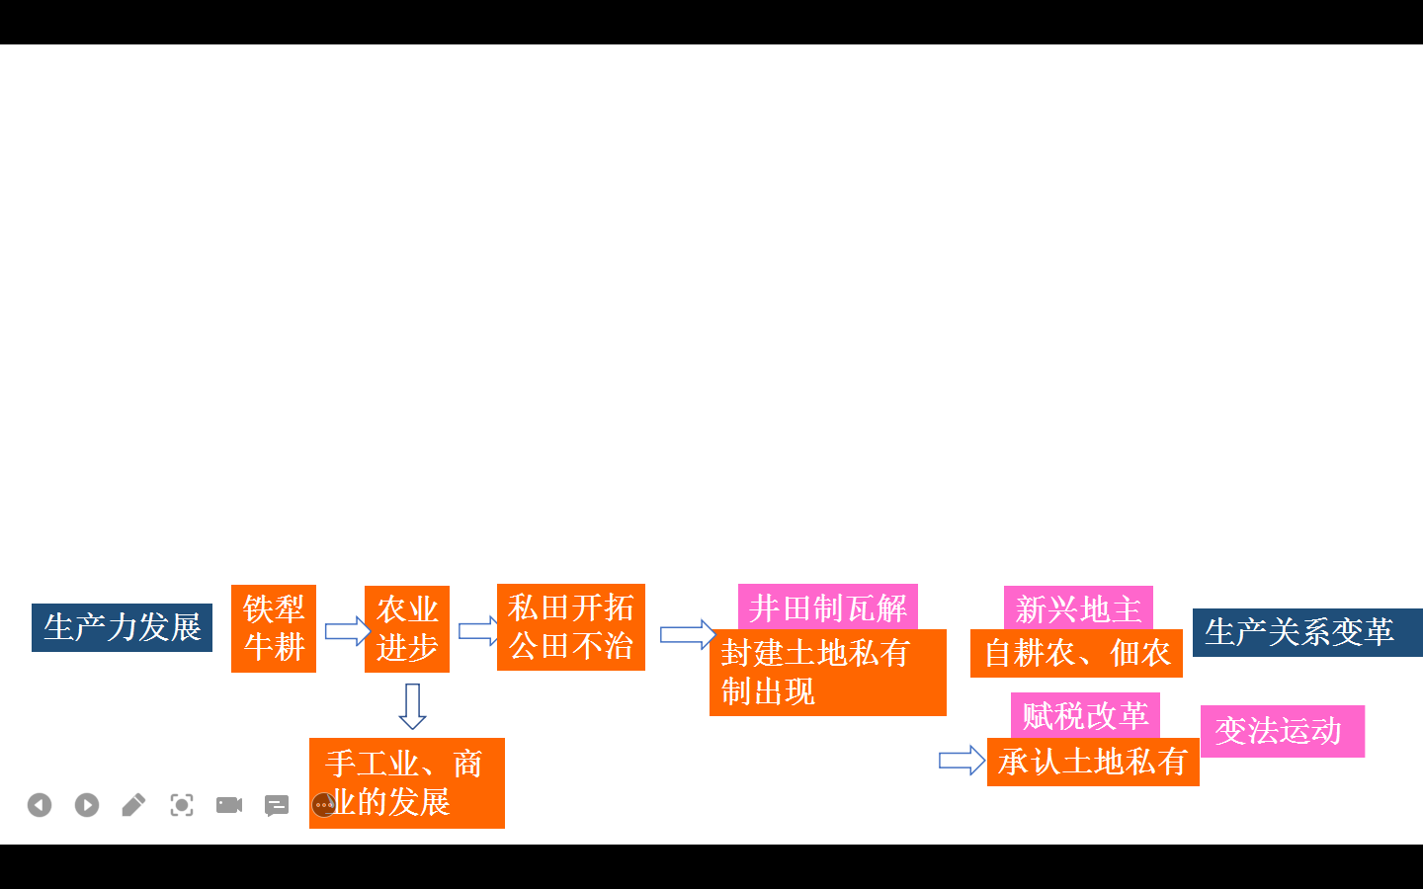

1. 土地制度的演变

1）原始社会：土地属于氏族公社所有；

2)奴隶社会（夏商周）时期：井田制（国有土地）

3)封建社会：封建社会土地私有制

原因：生产力的发展，铁犁牛耕的出现及推广(根本）

过程：公元前594年，鲁国“初税亩”改革，实际上承认了土地私有的合法性；前356，前350年，商鞅变法，废除井田制，以法律形式确立了土地私有制。

形式：①国有土地所有制（均田制）；②君主土地所有制（补充）；③自耕农土地所有制（附庸）④地主土地所有制（主体）。

特点：土地可以转让或买卖

5.自耕农经济、小农经济、自然经济

自耕农经济：自耕农占有小块土地，自己生产，自己消费

小农经济：包含自耕农经济和租种地主土地的佃农经济

自然经济：自给自足、没有商品交换，与商品经济相对立，自然经济包含小农经济和家庭手工业

（二）发达的手工业 春秋晚期：中国冶炼生铁和块炼铁技术出现。战国时期，铁器广泛使用。

（三）快速发展的商业

1.货币：货币多样，各诸侯国有铸币权。

2.交通：逐渐形成以各国都城为中心的向外辐射交通网路

3.城市：诸侯国的都城都设有市，有的城市出现了商业区。

4.突破：私营手工业和独立个体手工业者出现。

5.政策：重农抑商

●补充 重农抑商（封建社会的基本经济政策）

1.原因：农业生产为百姓提供生活资料，为政府提供赋税；巩固统治的需要；商业与农业争夺劳动力，商人流动性大，危害统治。

2.内涵：政府抑制私商，发展官商，增加政府收益。重农思想比较稳定，变化不大，但抑商政策在不断变化，如汉武帝时期推行过“惠商”

3.历程：战国出现；西汉武帝抑制富商，工商专营，唐宋松动；明清强化。

4.评价：封建社会初期，促进了封建经济发展，有利于社会稳定，巩固了封建制度，维护了国家统一。

封建社会晚期，不利于生产力发展，阻碍了社会进步。

三、变法运动

1.背景：1）经济：经济发展壮大了新兴地主阶级的力量，新兴地主阶级为夺取政权、建立政权需要变法改革；2）政治：战国时兼并战争日益激烈，各诸侯国为使本国立于不败之地纷纷进行改革； 3）思想：法家思想为提供理论依据；

2.目的：富国强兵。

3.内容

1）经济:①重农抑商,奖励耕织;（发展经济，富国）②“废井田,开阡陌”,授田于百姓。（小农经济；以法律形式废除井田制，确立封建土地私有制）

2）军事:奖励军功,剥夺和限制贵族特权；（打破世袭贵族的军事垄断特权，强兵）

3）政治：①普遍推行县制,县的主要官员由君主任免；（打破世袭贵族的政治特权；中央集权；官僚政治；）②强制大家庭拆散为个体小家庭（增加赋税）；③在民间实行什伍连坐,互相纠察告发（基层治理）；

4.意义:

1）商鞅变法顺应历史潮流,是战国时期持续时间最长、涉及面最广、改革最为彻底的一次变法；2）变法使秦国国富兵强,为秦统中国奠定了基础；

3）推动了社会转型，逐步建立起君主专制的政治制度；

**【总结拓展】**

春秋战国(约公元前770—前221年)时期的阶段特征

|  |  |
| --- | --- |
| 政治 | 变法图强；国家由分裂走向统一；分、宗、礼趋于瓦解，君主专制、中央集权制度的雏形逐渐出现；由奴隶制贵族政治向封建制官僚政治演变； |
| 经济 | 铁犁牛耕；土地私有；小农经济（注意逐渐的过程） |
| 思想文化 | 礼崩乐坏；文化下移；百家争鸣 |

【**关联选必**】

|  |  |
| --- | --- |
| 选必一 | 1课先秦政治制度 4课古代的变法和改革 |
| 选必二 | 4课农业工具的变化 |
| 选必三 | 略 |

**考点2 诸子百家思想**

**【课标要求】**

了解老子、孔子学说；通过孟子、荀子、庄子等了解“百家争鸣”的局面及其意义。

**【主干知识】**

一．背景

1.经济:社会经济的发展促使阶级关系出现新变化，新兴的士阶层崛起；

2.政治：①王室衰微，社会环境宽松；②各诸侯国出于争霸需要，礼贤下士；

3.思想文化：私学兴起；

（根本原因： 百家争鸣是战国社会大变革在意识形态上的反映，各家针对当时社会现实问题，提出了自己的政治主张。）

二．内容

|  |  |  |  |
| --- | --- | --- | --- |
| 派 | 人物 | 阶级 | 主要观点 |
| 儒家 | 孔子 | 没落的奴隶主阶级 | 1、思想： ①核心思想：仁 ②为政以德 ③主张恢复周礼；④承认改良；⑤中庸；⑥对鬼神敬而远之，把探讨和解决人世间的实际问题放在优先地位  2、教育： ①教育思想：“有教无类”；②首创私学  4、文化：整理“五经”（《诗》《书》《礼》《易》《乐》《春秋》） |
| 孟子 | 新兴地主阶级 | ①人性善；②“仁政”；③民贵君轻；④倡导“养浩然之气”，他强调先义后利，舍生取义； |
| 荀子 | 新兴地主阶级 | ①人性恶 ②主张隆礼重法，礼法并施；③君舟民水；④仁义和王道；“天行有常”“制天命而用之”； |
| 道家 | 老子 | 没落的奴隶主阶级 | ①“道”是世界本原；②朴素的唯物论，“道法自然”；③朴素的辩证法；④无为而治；⑤向往小国寡民的时代； |
| 庄子 | 没落的奴隶主阶级 | ①崇尚逍遥自在；②“齐物”；③视富贵利禄，痛恨“窃钩者诛，窃国者侯”的社会不公。④天与人“不相胜”，人必须顺应自然。 |
| 法家 | 韩非子 | 新兴地主阶级 | 历史观：时代必进，后胜于今；  改革观：主张变法改革；  集权观：加强君主集权，建立一个君主专制的中央集权国家；  法治观：以法为工具管理国家，控制臣民；  经济观：重农抑商，保护小农经济； |
| 墨家 | 墨子 | 下层平民 | ①节用，节葬；②“兼爱”；③“非攻”；④“尚贤”，尚同； |
| 阴阳家 | 邹衍 | 新兴地主阶级 | 五行 “相生相胜”； |

三．影响

1.“百家争鸣”是中国历史上第一次波澜壮阔的思想解放运动。

2.不仅为新兴的地主阶级登上历史舞台奠定了思想理论基础,而且成为后世中华思想文化的源头活水,影响十分深远。（儒家思想孕育了中国传统文化中的政治思想和道德准则；道家学说构成了两千多年传统思想的哲学基础；法家思想的变革精神，成为历代思想家、政治家改革图强的理论武器。）

【**总结拓展】**

1.孔子思想被尊崇、长盛不衰的原因

1）自身优势：有利协调人际关系和稳定社会秩序；

2）适应时代：经改造后适应了封建君主专制中央集权政治的需要。

3）体系开放：能不断吸取其他思想的精华而与时俱进进行调整；

4）政治支持：历代统治者的推崇；

5）儒学家的贡献：儒学家的改造和发展；

2.诸子百家思想的共同性

|  |  |
| --- | --- |
| 要求统一的思想 | 春秋战国时期，由于诸侯分裂割据，人民渴望统一，各家在自己的思想中都提出了统一的观念，都在为统一献策，只不过方法不同； |
| “爱民”思想 | 法家的“爱民”是从法律与民众的关系着眼，儒家的“爱民”是从仁政入手，墨家的“爱民”源于兼爱，道家则立足于“无为”； |
| “限制君权”思想 | 孟子强调只有取得百姓信任的，方可以作为天子，天子不能为所欲为；法家提出法令高于君主，要求君主带头守法；老子认为统治者必须清静无为，努力克制自己的欲望，切忌过分压榨人民；墨子主张“尚贤”，在一定程度上有制约君权的作用； |
| 关于犯罪与经济的关系 | 早期儒、墨、道、法四家都看到了犯罪与经济的密切关系，并指出发展经济以富足百姓是使人守法的物质基础； |

1. 诸子百家思想主张的差异性

|  |  |
| --- | --- |
| 在治国理念上 | 儒家主张“仁政”“德治”,反对严刑峻法;法家主张法治,强调严刑峻法;道家主张“无 为而治” |
| 在人性论上 | 孟子主张“性本善”,而荀子、韩非主张“人之性恶”;道家的庄子认为“性无善而无不 善”,后天的教育和环境影响人性的转变; |
| 在处理人与自然的关系上 | 荀子主张“制天命而用之”,人定胜天;而老子和庄子则主张顺应自然; |
| 在人生态度上 | 儒家主张积极入世,强调社会责任;道家则主张“逍遥”的人生态度,强调“超脱”;墨家 提倡“非命”,即不从命;阴阳家主张“天命观”; |
| 在社会成员关系上 | 墨家主张“兼爱”“非攻”;儒家主张尊卑有序;等等。 |

4.诸子百家的现实意义

1）儒家的“仁政”具有和谐意识，对于调节人际关系、稳定社会秩序具有积极作用，对今天倡导的人本理念具有借鉴意义;孔子等人的教育思想为今天推行全民教育、素质教育提供了重要理论依据。

2）道家主张顺应自然，对于增强环保意识，促进社会的可持续发展具有现实价值:道家思想构成了中国传统思想的哲学基础。

3）法家的法制、改革思想对当今的法制国家有鉴意义:法家的变革精神，成为历代进步思想家、政治家改革变法的理论武器

4）墨家的“兼爱”“非攻”“尚贤”思想:成为今天平等博爱、热爱和平、尊重人才的重要思想来源。

【**关联选必**】

|  |  |
| --- | --- |
| 选必一 | 8课先秦时的德治和法治 |
| 选必二 | 第7课 商业贸易的起源 10课 城市的产生 |
| 选必三 | 1课 中华文化发展历程 优秀传统文化的内涵 优秀传统文化的特点和价值 |

第二讲 秦汉统一多民族封建国家的建立和巩固

**课题3 秦统一多民族封建国家的建立**

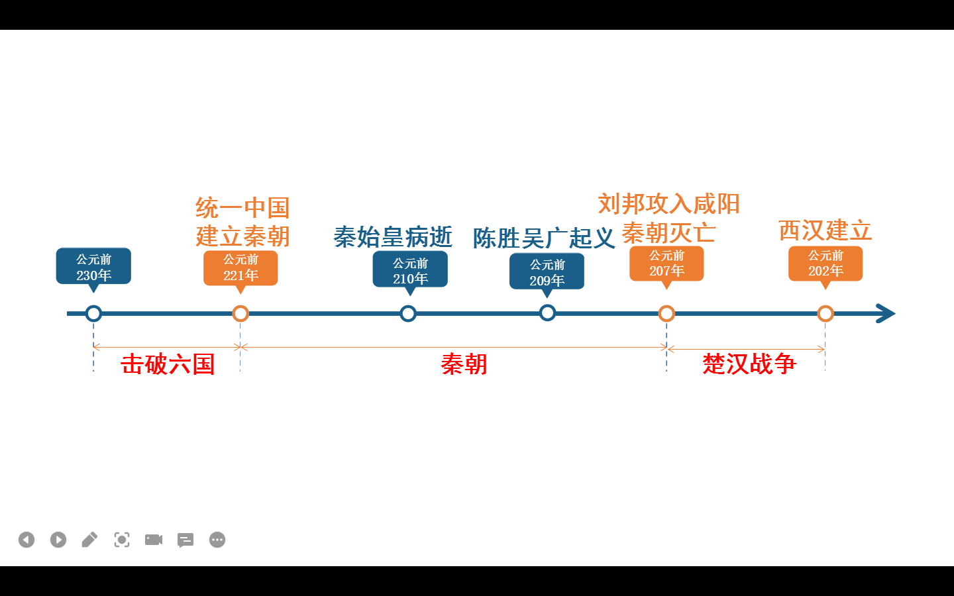

**考点1 秦的统一**

**【课标要求】**

通过认识秦朝的统一业绩，掌握统一多民族封建国家的建立在中国历史上的意义；

**【主干知识】**

一.统一的条件

1.客观：①长期战乱给社会带来巨大灾难，人民渴望安定统一。②各地域经济的发展，要求打破政治分裂所带来的阻碍。③ 诸侯国争霸战争和兼并战争，局部实现统一和建立中央集权；④民族融合形成以华夏族为中心的民族共同体

2.主观：①秦地理位置优越，物质基础雄厚。②数代秦王励精图治，广纳贤才，吏治较为清明。③商鞅变法后，秦尊奉法家，奖励耕战，国家日益强盛。⑤远交近攻，战略得当

二．统一的过程

1.远交近攻，先后灭掉东方六国

2.征服了南方越族地区，并加强对云、贵一带西南夷的控制

3.秦击退了游牧民族匈奴的进攻，修筑的万里长城

三．巩固统一的措施

（一）军事层面的统一，奠定疆域 秦的统一，建立起“东至海暨朝鲜，西至临洮、羌中，南至北向户（代指极南的地区），北据河为塞，并阴山至辽东”幅员辽阔的国家，奠定了此后历代疆域的基本版图。

（二）制度层面的统一，建立专制主义中央集权制度。

1.皇帝制度

1)称号的由来：德高“三皇”，功过“五帝”。

2)特点：①皇帝独尊；②皇权至上（核心）；③皇位世袭（家天下）；

3)制约因素：①以丞相为首的官僚集团；②修史传统；③儒家的民本思想；

2.中央行政制度：三公九卿制

1）特点：①以皇权为中心；②家天下；③分权明确，体系较完备,互不统属，相互牵制；④家国同构，家国一体；⑤官僚政治；

2）参政方式：朝议制度（大臣讨论，皇帝裁决）

3.地方官制：郡县制

特点：①长官由皇帝直接任免；②中央对地方垂直管理,加强中央集权;③官僚政治取代贵族政治;

●补充

1.郡县制与分封制的比较

|  |  |  |  |
| --- | --- | --- | --- |
| 比 较 项 | | 分封制 | 郡县制 |
|  | 政区划分标准 | 与宗法制相联系，以血缘关系为基础 | 在国家大一统条件下实行的，按地域划分 |
| 不同点 | 官员选拔依据 | 血缘为主 | 政绩为主 |
| 权力传承 | 世袭，终身 | 皇帝任免，有任期 |
| 官吏权利 | 拥有封地、爵位、土地管理权 | 只有俸禄，无封地、无土地管理权 |
| 政治体制 | 贵族政治 | 官僚政治 |
| 中央与地方的关系 | 诸侯国有很强的地方独立性  （地方分权） | 郡县是地方的行政机构，绝对服从中央（中央集权） |
| 历史影响 | 容易发展为割据势力 | 有利于中央集权的加强和国家的统一 |

2.概念：贵族政治：权力世袭；拥有封地； 官僚政治：任命选拔；行俸禄制；

（三）思想层面的统一，法家思想为指导思想

（四）经济文化层面的统一，有利于中华民族认同观念的形成

1.统一车轨、文字、货币、度量衡

2.制定法律、编制户籍，迁徙六国贵族豪强，整顿社会风俗。

四．统一的意义

1.奠定了此后历代疆域的基本版图，形成中国历史上第一个统一的多民族封建国家（国家版图）；

2.秦朝确立的专制主义中央集权制度被以后的王朝长期沿用，影响深远（政治制度）；

3.促进各民族交往交流交融，推动了统一多民族国家政治、经济、社会的发展；有利于中华民族认同观念的形成。（民族交融与文化认同）

4.废除列国间重重关隘及限制，“大一统”观念深入人心。（大一统观念）

【**总结拓展】**

1.专制主义和中央集权制度

1）概念：

|  |  |  |  |  |
| --- | --- | --- | --- | --- |
| 概念 | 内涵 | 具体表现 | 体现关系 | 对立概念 |
| 专制主义 | 政体形式（决策） | 一人或少数人独裁（君主专制） | 君与臣 | 民主 |
| 中央集权 | 国家结构 | 国家政权集中于中央 | 中央与地方 | 地方分权 |

1. 专制主义中央集权制度形成原因？

经济根源：封建小农经济是其产生的经济基础。

政治需要：建立中央集权政治既是封建国家巩固统一的需要，也是维护封建经济基础的需要。

思想理论：法家思想奠定专制主义中央集权制度的理论基础。

其他：春秋战国以来历史发展的必然（宗法制分封制的逐步瓦解，由分裂割据走向统一）

3）优点：①奠定了中国古代统一多民族封建国家的基础,有利于国家的统一;②集中人力、物力、财力进行大规模的经济建设,有利于农耕经济的持续发展;③有利于各地区的文化交流和民族交融,有利于中华文明的延续。

2.秦汉时期（BC221——220）的阶段特征

总体：第一个大一统时期，奠定了中华文明的世界领先地位

|  |  |
| --- | --- |
| 政治 | 统一多民族封建国家形成,奠定了中国的政治版图；专制主义中央集权制度确立并得到巩固；通过战争、交流等方式加速了民族交融。 |
| 经济 | 封建土地私有制得以确立和巩固,小农经济不断发展,精耕细作的农业技术逐渐成熟，黄河流域成为封建经济的重心；手工业和商业获得发展；国家统一度量衡和货币。 |
| 思想文化 | “焚书坑儒”再到“独尊儒术”,思想统一，文化专制；科技文化领先世界； |

【**关联选必**】

|  |  |
| --- | --- |
| 选必一 | 1课 文书传送系统；5课 官员的选拔和管理； 8课 法律与教化；11课 民族关系和对外交往 15课 货币的演进；16课 赋役制度 17课 户籍制度 基层组织与社会治理 |
| 选必二 | 略 |
| 选必三 | 略 |

**考点2 秦的灭亡**

**【课标要求】**

通过了解秦朝的社会矛盾和农民起义，认识秦朝崩溃的原因。

**【主干知识】**

**秦的暴政**（（1）穷奢极欲，大兴土木。 （2）花费巨资，求仙访药。（3）兴师动众，巡游封禅。（4）征发繁重，不堪重负。（5）刑罚严苛，天下愁怨。（6）焚书坑儒，钳制思想。（7）残忍昏庸，严刑峻法。）

→**阶级矛盾和统治阶层内部矛盾尖锐化**（人民因为负担沉重、法律严酷反对秦朝的统治；知识分子因为“焚书坑儒”反对秦朝的统治；六国旧贵族企图恢复旧有的权势反对秦朝的统治）

→**农民起义**（反抗秦暴政的农民起义）

→**秦亡（BC207）**（原因：①秦朝的暴政激化了阶级矛盾和统治阶层内部矛盾（根本原因）；②秦朝缺乏治理统一大国的经验；③对东方六国旧势力缺乏有效的融合和控制；④陈胜吴广起义和反秦势力的壮大（直接原因）；）

→**楚汉之争**（地主阶级争夺全国统治权的斗争）

【**总结拓展】**

1.秦亡对中国古代政治的影响

1）儒家独尊地位确立 鉴于秦亡的教训，汉武帝接受了董仲舒的建议，把改造后的儒家思想作为王朝的正统思想，儒学成为学术文化思想的主流。

2）民本思想有限回归 秦亡充分展示了人民的力量，使统治者重新认识了民众的力量，促使君主调整治民政策，有利于人民的休养生息和王朝的长治久安

3）君主权力适度制约 秦朝灭亡后，后世君主和思想家深刻反思，在承认君权至上的前提下，如何对君主权力加以适度限制，防范君权走向极端而失控，保证君主政治的正常运行。

4）民族问题羁縻政策 汉代以来，统治阶级反思了秦朝民族政策上的教训，制定了羁縻政策，包含了对民族地区政治现状的宽容和默认，以及通过分化实现“以夷制夷”。

2.周秦之际政治文明的转型

1)中央君主权力由分散到集中:由商周天子权力的尚未集中到秦朝君主集权的“皇帝制”。

2)地方权力由分散独立到中央集权:由独立性较强的分封制到集权于中央的郡县制。

3)由贵族政治到官僚政治:由商周时期的贵族世袭到秦朝官员由皇帝任命。

4)大一统:从名义上的“天下共主”、观念上的“天下一家”到制度上的大一统，地域上真正的统一，思想上的统一,经济文化层面的统一，统一多民族封建国家真正形成。

【**关联选必**】略

课题4 西汉与东汉—统一多民族国家的巩固

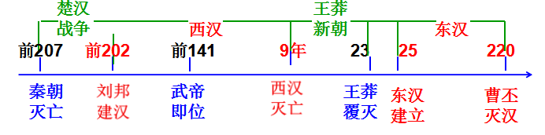

**考点1 西汉的强盛**

**【课标要求】**

通过了解汉朝削藩、开疆拓土、尊崇儒术等举措，认识统一多民族封建国家的巩固在中国历史上的意义；

**【主干知识】**

一．汉初的统治

（一）背景

1.前朝教训：汉初统治集团吸取秦亡教训；

2.汉初现实：汉初社会残破，经济凋敝；

（二）措施

1.思想上：奉行黄老无为思想

2.经济上：与民休息

3.政治上：汉承秦制，实行郡国并行制

（三）结果 “文景之治”经济得到了明显恢复，社会稳定。

（四）问题：王国问题 土地兼并 匈奴威胁

1.内部问题：王国问题

1）分封了一批同姓诸侯王，给汉王朝的统治和稳定埋下了隐患。汉景帝在位时，削减诸侯封地，引发了吴楚等7国叛乱。

2）其他：豪强地主坐大、土地兼并、权臣勋贵威胁皇权

2.外部问题：匈奴、南越

●补充

1.概念 黄老之学： 始于战国盛于西汉，假托黄帝和老子的思想，实为道家和法家思想结合，并兼采阴阳、儒、墨等诸家观点而成。强调君主应“无为而无不为”，是一种积极的无为。

2.概念汉承秦制：汉承秦制，有所损益；（汉朝的规章制度基本上都是继承并维护了秦始皇开创的中央集权制度，但施政方针有了重大调整，将恢复发展经济、稳定社会作为首要任务，并取得显著效果。）其实质是专制主义中央集权制度的强化，维护大一统局面；

|  |
| --- |
| “汉承秦制”的主要表现  (1)承袭秦朝专制主义中央集权制度。  (2)承袭秦朝的监察制。汉武帝发展为刺史制度，全国分为13州，每州置刺史，监察郡国等地方高官。东汉时，刺史地位进一步提高，后成为地方长官，掌军政。  (3)承袭秦朝的郡县制。郡守县令的任免权归皇帝。  (4)承袭秦的田租、户赋徭役、兵役制，西汉发展为编户制度，以加强对人民的管理和控制。 |
| 汉代对秦制“有所损益”  (1)秦朝赋税、兵役、徭役沉重，汉初采取“与民休息”政策。  (2)秦朝法律严酷，汉文帝减轻刑罚，约法省禁。  (3)秦朝“焚书坑儒”，西汉“罢黜百家，独尊儒术”，儒家思想逐渐成为封建社会的统治思想。  (4)汉初施行了分封，出现了诸侯王国与郡县并存的体制，被称为“郡国并行制”。到汉武帝，解决了王国问题，汉朝实现州、郡、县三级管理制度体系。 |

**二．西汉的强盛**

**（一）政治强化：**

**1.**颁行推恩令，削弱王侯势力——削弱地方，加强中央;

1）推恩令的含义：汉武帝采纳主父偃的建议，实行“推恩令”，规定：诸侯王死后，除嫡长子继承王位外，其他子弟可分割王国的一部分土地成为列侯，由郡守统辖。结果王国越分越小，力量削弱。

2）配套措施：①左官律：规定王国官为“左官”，以视歧视。②附益法：不许诸侯王招结宾客，限制诸侯王的活动。③酎金夺爵：元鼎五年，武帝为祭祀宗庙，要列侯献酎金助祭，以所献酎金不足或成色不足为借口，废列侯106人。

3）意义：消除了地方割据势力，中央集权得到加强，巩固了国家统一

2.形成中外朝制度,削弱外朝——加强皇权;

1）汉武帝：设立直接为皇帝所掌控的中朝，从而使外朝丞相的权力大大削弱；

2）西汉晚期以后：中朝尚书台的权力逐渐增大。

3.确立察举制，选拔官吏——构建官僚体系；

1）含义：举指先考察而后推举，重点考察被举者在乡里的舆论评价和为官能力，然后推荐为官或提拔任用。

2）标准：品行（主要）、才学

3）形式：察举分常科和特科

4）评价：

a作用：察举制是一种比较完备的选官制度，为两汉国家选拔了大批人才。

b局限：东汉后期，察举制出现严重问题：选官权操纵在世家大族手中、难以选拔到真正的人才

1. 设置刺史，监察百官与豪强——削弱地方，加强中央 集权
2. 特点：秩卑而命尊，官小而权重：六百石监察两千石
3. 作用：促进地方监察，强化地方管理，加强中央集权

5.任用酷吏，严厉打击豪强、游侠等社会势力的不法行为；2

**（二）经济垄断：**

**1.历史背景:①与匈奴的战争导致汉朝财政困难，急需解决。②汉朝初期，允许私人经营盐铁，导致商人、贵族富可敌国,影响中央集权。③桑弘羊等人经济政策的影响。**

**2.措施：1）**改革币制：铸币权收归中央（铸造“五铢钱”）；2）盐铁官营：政府垄断盐铁的生产与销售;3）均输平准：国家插手并经营商业贸易，平抑物价4）抑制工商业者，向他们征收财产税；

**（2）作用：①抑制商人，打击豪强，中央集权；②调节供需，平抑物价，发展经济；③增加收入；**

**（三）思想独尊：**尊崇儒术 董仲舒的新儒学体系

1.概念：以儒家思想为核心，杂糅道家、法家和阴阳五行家的思想，形成符合统治者需要的思想体系。

2.内容：①春秋大一统”“罢黜百家，独尊儒术”；②“君权神授”“天人感应”；③“仁政：限田，薄敛，省役”；④“三纲五常”

3.特点：①神化皇权；②思想专制；③外儒內法

4.措施：①设五经博士，儒学独尊地位确立；②汉朝设中央官学太学，地方郡国学校，以儒家经典为教学内容；③儒家知识分子以经注律；

5.影响：

1）对儒学：儒学成为正统思想，成为中国传统文化的主流；

2）对政治：神化了皇权，统一了国家主流思想，稳定了统治秩序；

3）对社会：“三纲五常”成为个人修养的价值标准，深刻影响着人们的生活；

4）对选官：重视品德的察举制取代军功爵制，儒学家得到重用；

5）对法律：以儒入法，法律的制定和案件的审判深受儒家思想影响；

6）对教育：儒学垄断教育，从中央到地方形成系统的国家教育体系；

7）对史学：史学评价对历史人物的标准深受儒家思想的影响；

8）对科技：重道轻器限制古代科技不能发展为近代科技；

**（四）开疆拓土：（民族关系）**

1.北击匈奴（卫青、霍去病）；

2.张骞出使西域，丝绸之路开通；

3.边疆治理：①设立河西四郡（酒泉、武威、张掖、敦煌）；②公元前60年设西域都护；③加强东南沿海及西南少数民族的控制。

【**总结拓展】** 董仲舒的治国思想

1.治理权力的“合法来源”：董仲舒把源于阴阳五行的学说与儒家的天命、天道结合起来，以“天人感应”说确立了“君权神授”观，为王权的合法性进行了哲学及神学上的论证。

2.制约机制的设计：强调“屈民而伸君”，民要服从于君，即民受制于君。君主是民众的治理者。但君权要受天的制约，即“屈君而伸天”，君主必须秉承天意，依上天的原则办事，必须对君权进行约束和规范。

3.意识形态的专制统治：“独尊儒术”。统治者治理国家，要有统一的法度，必须实现意识形态上的统一，人民才能有统一的行为准则，才能去遵守这个法度。

4.国家治理的基本范式：“大德而小刑”。国家治理的实践中，要儒法并用，但德治尤为重要。在德教与刑罚的关系上，强调以德教为主要手段，辅以刑罚。

【**关联选必】**

|  |  |
| --- | --- |
| 选必一 | 1课 政治制度的演变；5课 官员的选拔和管理； 8课 法律与教化；11课 民族关系和对外交往 15课 货币的演进；16课 赋役制度； 17课 户籍制度 基层组织与社会治理 |
| 选必二 | 4课 农业工具 手工业工具； 14课 中医药的成就 |
| 选必三 | 1课 中华文化发展历程； 9课 丝绸之路 ；14课 印刷书 |

**考点2 东汉的兴衰**

**【课标要求】**

通过了解两汉时期的社会矛盾和农民起义，认识两汉衰亡的原因。

**【主干知识】**

一．历史线索

1.西汉灭亡

政治：外戚干政 政治黑暗

经济：土地兼并 赋税沉重 →社会矛盾激化→外戚王莽建立新朝→农民大起义→东汉建立，光武中兴

社会：流民问题 社会动荡

2.光武中兴

|  |  |  |
| --- | --- | --- |
|  | 措施 | 作用 |
| 政治 | 增强尚书台的作用 | 加强皇权 |
| 严格控制外戚干政 |
| 裁并郡县，裁减官吏，节省开支 | 省开支，提高工作效率 |
| 整顿吏治，惩处贪污腐败 | 缓和阶级矛盾 |
| 经济 | 清查全国垦田、户口数量 | 提高农民生产积极性 |
| 释放奴婢 | 缓和阶级矛盾 |
| 文化 | 重视儒学 | 继承汉朝尊崇儒学传统 |

3.东汉中后期的政治和社会问题

政治：外戚宦官交替专权➼党锢之祸

经济：豪强地主势力扩展➽阶级矛盾尖锐

→黄巾起义（184）→出现军阀割据局面，东汉政权名存实亡→曹丕取代东汉称帝，建立魏，东汉结束（220）

二、名词概念

1. 外戚专权与宦官乱政：外戚宦官专权乍看起来似乎与皇权是对立的，其实并不尽然。外戚宦官专权是皇权的异化。外戚宦官的势力不论膨胀到何种程度，总是被置于皇权之下。不仅他们的兴衰荣辱史是由皇帝来撰写的，就其命运来说也是由皇帝的意志和皇位的更替而决定的。

2. 豪强地主

**1）形成：**追随刘秀一统天下的28员大将，成为朝廷新贵，权倾朝野，并逐渐形成“累世公卿”集团，他们占有大量的土地和人口，形成自成一体的庄园。政治上——通过察举制影响地方政权

2）特点：经济上——经营田庄，自给自足、规模大；政治上——通过察举制影响地方政权；军事上——有私人武装和军事设施；

3）影响：①对自耕农的严重破坏，阶级矛盾激化，导致农民起义；②地方势力大，严重削弱中央集权，

影响国家统一；

三．两汉的经济

|  |  |
| --- | --- |
|  | 成就 |
| 农业 | ①耕作方式：铁犁牛耕进一步推广，出现犁壁、耦犁、耧车  ②水利兴修：兴建关中水利工程（漕渠、白渠、六辅渠、龙首渠）  ③作物传入：西域物种石榴、苜蓿、胡麻（芝麻）、胡桃（核桃）  ④经营方式：小农经济、东汉出现豪强地主控制下的田庄。 |
| 手工业 | (1)主要成就：  ①金属冶炼：用煤冶铁；西汉出现高炉炼铁和炒钢技术；东汉杜诗发明鼓风冶铁工具水排  ②纺织业：西汉政府设在长安的东西织室有数千工人；丝织技术相当成熟，能织出二十多个花色品种；西汉时期，中国丝绸远销欧亚，赢得“丝国”誉称（素纱禅衣）  ③陶瓷业：东汉烧出成熟的青瓷  (2)经营形态：官营手工业为主导；私营手工业；家庭手工业；田庄手工业  (3)基本特点：规模大、分工细、工艺精 |
| 商业 | （1）主要表现：  ①群体：商人成为社会交往活动中最为活跃的人群之一。  ②商业中心：汉代以繁荣的“市”为重要标志的全国性的商业中心已经形成。③对外贸易：形成中外贸易的通道——陆上和海上“丝绸之路”。  （2）政府管理  ①管理机构：汉代集中贸易的“市”有专门的管理机构。王莽执政时曾在长安(今陕西西安西北)和“五都”设专门官员，控制市场物价。“五都”是：洛阳、邯郸、临淄)、宛、成都。  ②商业政策：强化了“重农抑商”政策 |

四．两汉的文化

|  |  |  |  |
| --- | --- | --- | --- |
| 分类 | | 内容 | 影响 |
| 史学 | | ①西汉司马迁：《史记》 | 首创纪传体通史体裁，我国第一部纪传体通史 |
| ②东汉班固：《汉书》 | 我国第一部纪传体断代史 |
| 文学 | | 汉赋、乐府诗、五言诗 | 铺陈排比，辞藻华丽；反映社会真实情况 |
| 科    技 | 医学 | ①《黄帝内经》 | 奠定了中医理论的基础 |
| ②《神农本草经》 | 是中国古代第一部药物学专著 |
| ③张仲景：《伤寒杂病论》 | 被誉为“医圣” |
| 数学 | 《九章算术》 | 中国数学史乃至世界数学史占有重要地位 |
| 其他 | ①蔡伦改进造纸术 | 促进中国、世界文化的传播和发展 |
| ②《周髀算经》；③东汉张衡：发明候风地动仪，著《灵宪》 | |
| 农学 | ①《氾胜之书》;②《四民月令》 | |

【**总结拓展】**

1.概念 太学清议：是东汉时期以知识分子为主体的时论。东汉自中叶以后，外戚专权，宦官祸乱，西羌侵扰，政治社会上都表现着动荡和不安。群聚京师的太学生目睹社会的黑暗，遂逐渐转移其视线于实际问题，于是时常议论朝政、品评人物，这就是所谓太学清议。

2.东汉后期威胁王朝统治的四大危机

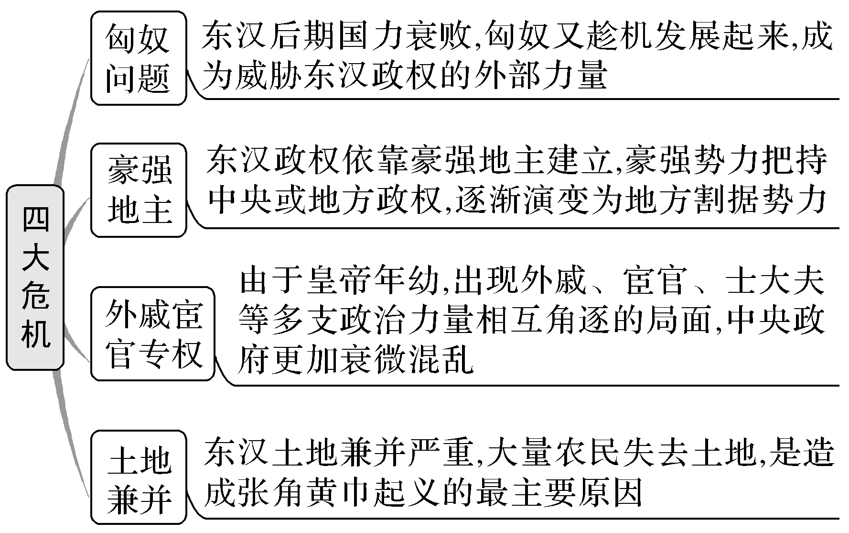

【**关联选必】略**

1. 三国两晋南北朝的民族交融与隋唐统一多民族国家的发展

**课题5 三国两晋南北朝的政权更迭与民族交融**

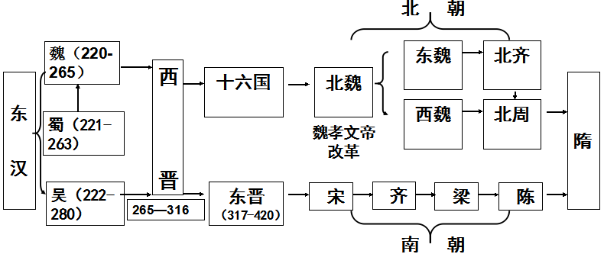

**【课标要求】**

通过了解三国两晋南北朝政权更迭的历史脉络，认识三国两晋南北朝时期的制度变化与创新、民族交融、区域开发和思想文化领域的新成就。

**【主干知识】**

一、政治：政权更迭和民族交融

（一）政权更迭 了解三国两晋南北朝时期政权更迭的重要史实

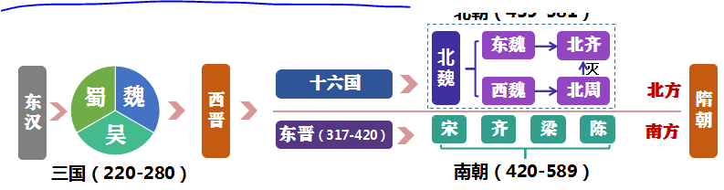

政局特点：政权并立，国家长期分裂；社会动荡，政权更迭频繁；北方战乱频繁，南方相对安定；

（二）民族交融·孝文帝改革

1.背景：①两晋南北朝时期，社会矛盾尖锐；②鲜卑族建立北魏政权，统一北方；③民族交融成为历史发展的潮流。

2.内容：前期：①均田制；②三长制；③俸禄制； 后期：①迁都洛阳；②汉化政策;

3.评价 积极：①有效巩固了北魏政权；②促进了北方社会经济的发展，促进了洛阳繁荣；③加快了北方各族人民的交融，缓和了民族矛盾；④缩小了南北差距，为隋唐统一和繁荣奠定基础；⑤为中国统一多民族国家的发展做出了重要贡献。

消极：①全面推行汉化，使鲜卑族丧失民族的独立性、主体性；②鲜卑族失去尚武的民族精神，削弱了军事力量。

（三）门阀政治

1.  含义：魏朝时期实行“九品中正制”，只看家世出身，导致门阀士族垄断政府要职。他们又通过互相联姻，在统治阶级内部构成了一个门阀贵族阶层，并逐渐形成了一整套的特权制度，即“门阀政治”。

2.特点：1）政治上，按门第高低世代担任重要官职。2）经济上，占有大量土地和劳动力，建立起自给自足、实力雄厚的庄园经济。3）社会生活，不与庶族通婚，甚至坐不同席。4）文化上，崇尚清谈，占据高级文官职位。

2.形成原因： ①历史根源：东汉以来的豪强地主势力的发展；②经济原因：土地兼并严重，经营庄园，渐成割据；③政治原因：魏晋政权统治基础是士族，皇帝依赖于士族的支持；九品中正制是土族制度的政治保障。

3.衰落：至隋唐两代，废止九品中正制，实行科举制，取士不问家世，婚姻不问阀阅。衰落原因：①士族自身的腐朽，甚至缺乏生存能力；②隋唐科举制的实行动摇了士族的政治基础；③均田制和租庸调制一定程度度削弱了士族制度经济基础；④唐朝统治阶级内部争权夺利的斗争；⑤农民起义此起彼伏，进一步摧垮了腐朽的士族。

（四）制度创新

1.中央行政制度：初创三省制雏形

2.地方行政制度：州、郡、县三级制

3.选官制度：九品中正制

1）背景：东汉末年，政治与社会秩序大乱，豪强大族控制了地方选人权

2）途径：中正定品、吏部授官

3）标准：家世、道德、才能→家世

4）评价：①作用：将选官权收归中央，加强了中央集权；②局限性：随着门阀土族势力的发展，中正选人只看家世，不看道德和才能，逐渐形成了“上品无寒门，下品无势族”的用人局面。

4.官员考核：流于形式

5.法律与教化

（1）重要变化：律令儒家化

（2）原因:汉武帝以后儒家思想成为主流思想，儒家知识分子以经注律。

（3）过程：①魏明帝设律博士，专用儒家思想解释律令，进一步推动律令儒家化。②此后，法律以亲属之间的尊卑亲疏作为量刑的重要原则之一。

（4）目的：维护儒家的三纲五常

5.赋役制度：租调役

6.户籍制度：黄籍、白籍，土断

二、经济：经济发展与区域开发

（一）各民族经济交流加强：农耕与游牧经济的交融，既包括北方少数民族向汉族学习农业技艺，也有汉族向北方少数民族学习畜牧业

（二）江南的开发

1、原因：①社会环境:北方动荡不安,南方相对安定；②人口因素:北方人口南迁,增加了劳动力,带来了先进的生产工具和技术。③政府政策:南方政权统治者重视发展经济,鼓励垦荒,兴修水利等以增强实力。④自然条件:江南地区自然条件优越,发展农耕经济的潜力巨大。⑤其他条件:江南地区各族人民的辛勤劳动；

2、表现：翻车（人力灌溉工具）；灌钢法；草市；

3、影响：①加强了南北经济联系，使南北经济趋向平衡，为经济重心南移奠定了基础；②南迁汉族与山区少数民族逐步交融；③为隋唐统一奠定了基础；

（三）士族庄园经济和寺院经济的发展

1.士族庄园经济

1）形成原因：①经济上：土地兼并的盛行，大土地私有制的发展；②政治上：九品中正制的实施、政府的支持默许等因素导致门阀士族的壮大；③社会上：自然灾害、沉重的赋税徭役和动荡的时局，大量流民也依附于庄园

2）特点：①规模大,多种经营，综合性强；②自给自足，市场性弱，具有封闭性；③以宗法关系为纽带，聚族而居，宾客相附；④农民集体劳作，依附性强，地位低，劳动具有强制性；⑤武装性，拥有私人武装，易形成割据势力。

3）影响

积极：在杜会动荡不安的情况，庄园经济的发展在保存了生产力，稳定社会秩序；

消极：①妨碍自耕农经济的发展；②影响国家财政收入和兵役杂税来源；③是导致分裂割据的经济基础。

2.寺院经济

1）含义：以寺院为中心的独特的封建地主经济形式

2）形成原因：

①魏晋南北朝时期佛教广泛传播；

②统治者的支持；

3）影响：

积极：为佛教文化的发展提供了物质基础

消极：①寺院经济过度发展，广占田宅，侵夺百姓；②与政府争夺劳动力，影响政府财政收入；③加重农民的负担。

1. 文化：独具特色

（一）三教合一

1．三教发展概况：

|  |  |  |  |
| --- | --- | --- | --- |
| 时期 | 发展情况 | | |
| 儒学 | 道教 | 佛教 |
| 汉朝 | 武帝时期正统地位确立，呈现繁盛之势 | 东汉末兴起的本土宗教 | 两汉之际传入中国 |
| 魏晋南北朝 | 吸收佛教和道教精神，有了新的发展 | 广为传播；主张“贵儒”“尊道” | 盛行，渐趋本土化；吸收儒、道思想；有反佛现象 |

2.反佛：

1）原因：佛教盛行，广修寺庙，耗费钱财，不事生产，影响政府财政收入。

2）概况：南朝范缜《神灭论》抨击佛教；北魏、北周一些统治者灭佛。

3）影响：佛教文化遭受损失，但佛教的发展并未从根本上受到遏制。

（二）文学

|  |  |  |
| --- | --- | --- |
| 领域 | 时间 | 成就 |
| 文学 | 东汉末年开始 | 以曹操父子为代表的建安文学、东晋陶渊明的田园诗、南朝骈文、南北朝民歌等风格各异的文学形式 |
| 书法 | 东汉末年 | 成为一种艺术 |
| 魏晋南北朝时期 | 隶书、草书、楷书和行书等书体均已完备 |
| 东晋 | 王羲之诸体兼精，世称“书圣” |
| 绘画 | 东晋 | 出现知名专职画家，顾恺之提出“以形写神”，代表作《女史箴图》和《洛神赋图》 |
| 石窟 | 魏晋至隋唐时期 | 山西大同云冈石窟、河南洛阳龙门石窟、甘肃敦煌莫高窟等 |

|  |  |  |
| --- | --- | --- |
| 领域 | 时间 | 成就 |
| 数学 | 南朝 | 祖冲之精确地算出圆周率是在3.141 592 6－3.141 592 7之间 |
| 农学 | 北朝 | 贾思勰著述的《齐民要术》，是中国现存最早最完整的农书 |
| 地理 | 西晋 | 裴秀绘制出《禹贡地域图》，并提出绘制地图的方法 |

（三）科技

（四）中外文化交流

1．佛教文化交流（选必3第2课）

(1)概况：从东汉到北朝，陆续有中亚、天竺的高僧来华，将大批佛经翻译成汉文。一些中国名僧也西行取经，如东晋的法显经西域至天竺收集了大批梵文经典。

(2)影响：①伴随佛教东传而来的异域文化，在很多方面对中国产生深远影响。

②这些交流对日本等周边国家的文化发展有着重要贡献。

2.中华文化对朝鲜、日本和东南亚地区的影响：文字、制度……

【**总结拓展】**

1.魏晋南北朝时期（220——589）的阶段特征

总体：国家分裂；民族融合；承上启下；

|  |  |
| --- | --- |
| 政治 | 国家分裂，政权更迭，社会动荡；民族交融，北方各民族封建化；门阀政治，中央集权削弱；制度创新； |
| 经济 | 南北经济发展趋向平衡；寺院经济和庄园经济占重要地位；商品经济曲折发展；游牧经济和农耕经济交流频繁； |
| 思想文化 | 三教合一，冲击儒学；科技领先；文化上带有分裂割据和民族融合的色彩； |

2.均田制下的土地所有制分析

⑴土地分配：均田制只是将政府掌握的无主土地进行分配，现有地主和自耕农的土地并没变动，原有的土地私有制没有触动。

⑵土地性质：“桑田”可以继承转让，这部分土地属于农民私有性质；“露田”在农民死后由政府收回，这部分土地属于国有性质。

⑶发展变化：有些“露田”被农民私自转卖或被地主兼并，也逐步转为私有。最终，政府控制的土地越来越少，导致均田制无法实施。

3.名词概念 少数民族封建化

生产生活方式：农耕化。

社会制度：封建化，出现地主和农民两大对立阶级。

民族关系：北方各少数民族的汉化。

【**关联选必】**

|  |  |
| --- | --- |
| 选必一 | 45课 官员的选拔和管理； 8课 法律与教化；11课 民族关系；17课 户籍制度 |
| 选必二 | 4课 劳作方式； |
| 选必三 | 1课 中华文化发展历程； 6课 亚欧游牧民族大迁徙 ；14课 印刷书 |

课题5 隋唐盛衰及其制度上的重要建树

**考点1 从隋唐盛世到五代十国**

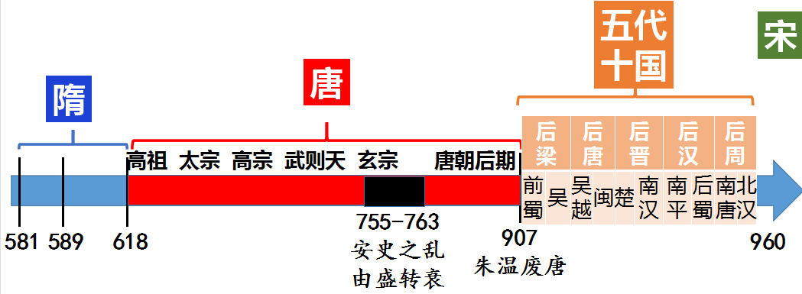

**【课标要求】**

通过了解隋唐时期封建社会的高度繁荣，认识隋唐时期的区域开发和民族融合。

**【主干知识】**

一、隋朝——盛极一时，短命而亡

（一）隋朝兴亡

1.建立：581年，北周外戚杨坚代周称帝，建立隋朝，都城长安。

2.统一：589年，隋灭陈。隋朝的统一，结束了中国将近400年的南北分裂局面；有利于国家的统一、安定和社会的发展；打击了魏晋以来的士族势力；为唐朝的强盛奠定基础

3.灭亡：618年，隋炀帝在江都被部将杀死。原因：①隋炀帝大兴土木，穷奢极欲，又三次大举征伐高丽。②国富民穷，不惜民力，最终引发大规模起义

（二）隋的建设

1.制度建设

中央：建立三省六部制；

地方：改州郡县三级制为州县两级制；

选拔：废除九品中正制，实行科举制；

2.“基础设施”建设

（1）广设仓库：长安、洛阳等地；“官仓”供应朝廷；“义仓”民间赈济。

（2）营建洛阳；

（3）开通运河；

●补充 如何评价隋朝大运河

利：①巩固统一、加强中央集权；②促进南北经济交流以及运河沿岸城市发展；③对后世的水运交通起到重要作用；

弊：过度役使民力，给劳动人民带来沉重的徭役负担，使阶级矛盾激化，加速隋的灭亡；

二、唐朝——年少盛世，晚来难安

（一）唐朝前期的繁荣

1.治世局面

|  |  |  |
| --- | --- | --- |
| 皇帝 | 措施 | 后果 |
| 唐太宗 | 轻徭薄赋、劝课农桑;戒奢从简;知人善任、虚怀纳谏 | 贞观之治 |
| 武则天 | 打击关陇士族、重视庶族地主；改革科举 | 承上启下 |
| 唐玄宗 | 选贤任能、改革吏治;发展生产、大兴文治;改革兵制 | 开元盛世 |

2.经济发展

(1)农业:　制度——沿袭北魏均田制，实行租庸调制度；工具——曲辕犁和筒车

(2)手工业:　纺织业——花鸟纹饰，薄如蝉翼，“缂丝”技术;吸收波斯的技法和图案；陶瓷业——南青北白;秘色瓷；唐三彩；

(3)商业:　严格的坊市制，官府直接管理市场交易;开元通宝;柜坊和飞钱;丝绸之路的全盛时期（海路并举，全面繁荣）;在广州设置市舶使，管理对外贸易。

3.民族交融

(1)与东突厥的关系：①东突厥在隋末唐初多次南下进攻。②贞观初年，唐朝大败东突厥，俘获东突厥可汗，东突厥汗国灭亡。③草原各族共同尊奉唐太宗为“天可汗”。

(2)与西突厥的关系：①唐高宗联合回纥灭西突厥。②唐中央政权加强对西域的管理，先后设置安西都护府和北庭都护府，统辖天山南北。③后来，被安置在北方的东突厥部众反叛唐朝，重建政权，到8世纪中叶为回纥所灭，从此突厥在中国北方退出了历史舞台。

(3)与回纥的关系：①东突厥灭亡后，回纥南移，归附唐朝。②唐玄宗统治时期，册封回纥首领为怀仁可汗，回纥控制着东起黑龙江、西至阿尔泰山的广大地域。③安史之乱期间，回纥出兵助唐平叛，后来改名为回鹘。

(4)与吐蕃的关系：①文成公主入藏：松赞干布多次遣使向唐朝求婚，唐太宗把宗室女文成公主嫁给他。文成公主入藏时带去大批手工艺品和多种技术、医药书籍等。唐蕃和亲，促进了汉藏的友好关系和经济文化交流。②唐蕃会盟：9世纪中期，吐蕃与唐会盟。此后，唐蕃间基本上停止了纷争。

(5)与靺鞨的关系：唐玄宗统治时期，东北的靺鞨族粟末部强大起来。唐玄宗封其首领大祚荣为渤海郡王。

特点：①吸取前代经验与教训；②设机构管理；③少数民族地区享有较大自主权；④由试点到推广； ⑤管理体系逐步完善。

●补充 唐开明的民族策有何积极作用？

1）有利于传播先进生产方式，促进边疆开发和边疆地区的经济发展，加强对边疆地区的管理;

2）有利于民族间的经济文化交流，加强文化认同与国家认同，推动民族融合，从而推动统一多民族国家的发展;

（二）唐朝后期的衰亡

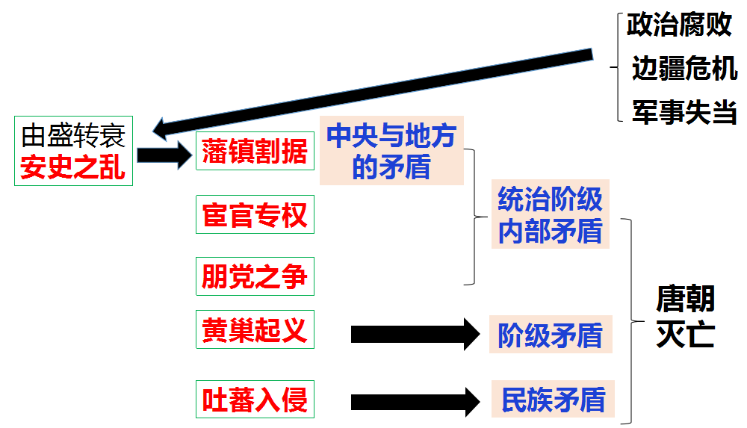

1. 安史之乱的影响：

经济：①破坏北方的社会经济；②北民南迁，经济重心开始南移；

政治：①形成藩镇割据的局面，中央集权被削弱；②边防空虚；

总之，安史之乱是唐朝由盛转衰的标志；

2.正确认识藩镇割据的影响：一方面破坏了唐朝的中央集权体制，严重削弱了唐朝的统治力量；另一方面维系了唐朝后期的统治；

三、五代十国——藩镇割据的延续

1.五代十国本质上是唐末以来藩镇割据的延续；

2.后周世宗的改革为北宋结束五代十国分裂局面奠定了基础；

【**总结拓展】**

**1.隋唐五代时期（581－960年）的历史阶段特征**

总体：封建社会的繁荣；统一的多民族国家发展；

|  |  |
| --- | --- |
| 政治 | 国家统一，政局稳定，盛世局面；专制主义中央集权由完善到削弱；民族关系，空前融洽；对外开放，交流频繁； |
| 经济 | 精耕细作，日益成熟；经济重心，开始南移；商业繁荣； |
| 思想文化 | 三教合一，儒学复兴；全面繁荣，领先世界，兼收并蓄，泽被东西，影响深远；中华文化圈总体格局形成； |

2.对封建“盛世”的辩证认识

1）封建“盛世”局面的出现是各种原因共同作用的结果，不是统治者的个人功劳，当然统治者的政策和措施也十分重要。

2）所谓的“盛世”不是绝对的，而是相对的，即是相对于社会动乱时期而言的。在“盛世”时期，最大的受益者是封建统治阶级，广大人民的生活仍然十分艰辛，农民的负担依然沉重，农民与地主阶级之间的矛盾只是相对缓和，并未完全消除。

【**关联选必】**

|  |  |
| --- | --- |
| 选必一 | 11课 民族关系 对外交往；15课 货币的演进；16课 赋役制度； 17课 户籍制度 基层组织与社会治理 |
| 选必二 | 4课 农业工具 手工业工具；7课 商业贸易的起源与发展 货币、信贷、商业契约；12课 古代的陆路和水陆交通 |
| 选必三 |  |

**考点2 隋唐政治制度的创新和变化**

**【课标要求】**

认识三国两晋南北朝至隋唐时期的制度变化与创新。

**【主干知识】**

1. 选官制度的演变

|  |  |  |  |  |
| --- | --- | --- | --- | --- |
| 时期 | 选官制度 | 选官方式 | 选官标准 | 演变趋势 |
| 西周 | 世官制（世卿世禄制） | 世袭 | 血缘 | 1.选官标准：由家世、财产、门第逐渐发展到才学;  2.选官方式：由地方评议演变为以考试作为选拔人才的主要依据，渐趋严密科学。  3.选官权力：从地方逐渐收归中央  4.选官基础：日益扩大、官员素质不断提高；  5.选拔形式：逐渐走向制度化，体系化，相对公平、公开、客观； |
| 春秋战国 | 荐举、军功爵制 | 荐举、军功 | 尚贤、军功 |
| 秦 | 以法为教、以吏为师 |  | 明习法律 |
| 汉 | 察举制 | 考核荐举 | 品行 |
| 魏晋 | 九品中正制 | 评定授官 | 家世、道德、才能 |
| 隋唐两宋 | 科举制 | 考试 | 才学 |
| 元 |  |  |  |
| 明清 | 八股取士 | 考试 | 才学 |

★**科举制**

1、确立背景

（1）九品中正制的弊端；

（2）南北朝以来，社会经济和阶级关系的变动；

2、演变的过程

（1）隋朝确立：①隋文帝开始采用分科考试方式选拔官员；②隋炀帝始建立进士科，科举制度正式形成；

（2）唐朝发展：①唐太宗增加考试科目，以进士和明经两科最为主要。②武则天扩大了科举取士的人数，首创了武举和殿试。③唐玄宗任用高官主持考试，提高了科举考试的地位。

（3）宋代完善：①“取士不问家世”，严查荐举，严管官僚世家子弟的考试。:②严格考试制度，“锁院”“糊名”“誊录”等，保障考试的公平性。③考试程序和内容有了明显的变革。南北分卷制度、殿试制度、以经义取代诗赋，注重真才实学。

（4）元代中落：①部分保留蒙古传统方式。②恢复科举：1313年宣布次年开考，时断时续，录取人数少。

（5）明清僵化：①考生：国子监和府、州、县学的学生等；②考试内容：四书五经

3、评价科举制

积极方面：1）政治：①提高了官员的文化素质；②扩大了统治基础；③加强了中央集权，巩固了封建国家的统一和社会稳定；2）思文： ①推动了儒学和文化的传承和繁衍；②有益于重学风气的形成； ③推动了文化教育的发展，是唐诗宋词繁荣的重要原因；3）社会： ①打破了特权垄断，推动了社会流动； ②具有公平、公正、平等、竞争、择优的价值理念；4）世界：推动世界文明的进步，影响广泛而深远；

消极方面：1）重才轻品，忽视道德的考察；2）学而优则仕，官本位社会观念发展；3）禁锢人的思想，压抑科技进步，不利于中国的近代化，是中国落后于世界发展潮流的重要原因之一；

二、中央行政制的变化——三省六部制

1.形成过程

1）汉武帝：尚书令为中朝官。

2）汉光武帝：正式设立尚书台，虽置三公，事归台阁。

3）魏晋南北朝：尚书台改称尚书省，与中书省和门下省形成三省，三省体制初步形成。

4.隋文帝时：正式确立了三省六部制。

●补充 从中朝到三省六部制，中国古代中枢机构呈现怎样的发展趋势？

1）内朝权力外朝化，外朝官职名誉化；2）从中朝到三省六部制的变化，实质是相权的削弱，皇权的加强。3）中央决策的机制呈现规范化、程序化。

2.权力结构和运行机制：中书省负责草拟诏令；门下省负责审核诏令；尚书省负责执行；

3.特点

1）中央决策集思广益，减少决策失误。

2）职权分工明确，相互制约，提高办事效率。

3）分散和削弱相权，加强君权。

4）节制君权，皇帝的诏令未经政事堂通过，不能施行。

4.影响：

1)既合作又分工，提高了行政效率；

2）相互牵制，削弱了相权，加强了皇权；

3）节制君权，集思广益，有利于减少决策失误，保证政治清明；

4）是中国官制史上的重大变革，影响深远；

三、地方行政制度的变化

1.两级制到多级制

|  |  |  |  |  |  |
| --- | --- | --- | --- | --- | --- |
| 年代 | 省数 | 道、路数 | 州数 | 郡（府、国）数 | 县数 |
| 秦始皇二十六年（前221年） | - | - | ．- | 36 | 不详 |
| 西汉平帝（1-5年） | - | - | 13（刺史） | 103 | 1578 |
| 东汉顺帝（126-144年） | - | - | 13（刺史） | 105 | 1180 |
| 隋大业五年（609年） | - | - | - | 190 | 1255 |
| 唐开元二十八年（740年） | - | 15道 | - | 328 | 1573 |
| 宋宣和四年（1122年） | - | 26路 | 288（知州） | - | 1234 |
| 元朝 | 12省 | 183路 | - | 97 | 1425 |

地方行政区划“变动”的具体表现：1）地方行政区划逐渐增多，由两级制到三级制或四级制；2）州府等中级地方行政区域不断缩小，行政权力不断萎缩；3）监察区逐渐演变为行政区；4）元朝新增省级地方行政单位。

2.地方行政体制 – 节度使

1）设置：唐中期以后，设节度使，节度使掌握边镇武力的官员，后来其权力扩大，不仅领兵，而且把持民政与财赋。

2）影响：形成藩镇割据势力，削弱中央集权。

四、法律和教化

1.法律：编纂《唐律疏议》

1）影响：a.继承了汉魏以来法律制定和阐释的经验;b是中国现存最早、最为完整的封建法典，是中华法系确立的标志;c.历代王朝大多以此为蓝本创制自己的法律。

2）特点：a.礼法结合；b.特别重视“孝” 。

2.教化：

1）官方层面：提倡礼治《大唐开元礼》

2）社会层面：重视家训，强化基层教化

【**总结拓展】略**

【**关联选必】**

|  |  |
| --- | --- |
| 选必一 | 1课 政治制度的演变；5课 官员的选拔和管理； 8课 法律与教化；  17课 户籍制度 基层组织与社会治理 |
| 选必二 | 略 |
| 选必三 | 略 |

**考点3 隋唐时期经济制度的演变**

**【课标要求】**

认识三国两晋南北朝至隋唐时期的制度变化与创新。

**【主干知识】**

1. 赋税制度的变化

（一）租庸调制

1、含义：租：地税，交粮食；调：户税，交布帛；役：成年男子义务劳动；庸：代役税，用布帛代役；

2、吸收：魏晋的租调制和北魏的均田制；

3、征收对象：为21至59岁的成年男子。

4、评价：

进步性:

1）以庸代役保证农民有较充分的生产时间，劳动积极性也有所提高。

2）政府的赋税收入得到了保障。

3）农民负担相对减轻，有利于社会经济稳定发展。唐前期从“贞观之治”到“开元盛世”，历时一百年繁荣局面的出现，正是实行租庸调制和均田制的结果。

4）由租调制到租庸调制的转变，标志着对劳役地租这种最落后的赋税形式的否定，体现了历史的进步。

局限性：以均田制为基础，一旦均田制遭到破坏，农民丧失土地，租庸调制就不可能维持

（二）两税法

1、背景

1）土地兼并，土地簿册被破坏，均田制无法推行；2）安史之乱加剧了赋税制度的混乱；3）赋税部门官吏的腐败；4）富户逃避赋税，加重贫户负担；5）在册户口大量流失；6）租庸调制无法推行，导致政府财政危机加深。

2.内容：1）两税两时一取消；2）量出为入

3.评价

进步性：

1）统一了税制，简化了税收名目，使赋税相对稳定，从制度上避免官吏乱摊派的可能；

2）扩大了征税对象，贵族、官僚、商人都要交税，扩大了税源，保证了政府财政收入；

3）改变了战国以来以人丁为主的赋税制度，惟资产为宗，减轻了政府对农民的人身控制。

4）两税法是中国赋税制度史上的转折点，它标志着征税标准由以人丁为主逐渐过渡到以土地财产为主，是我国赋税制度的一大变革和进步；

5）适应和促进了商品经济的发展；

局限性

1）税额固定不变，未根据实际情况征收，显然不合理；

2）执行中增加了人民的负担；

3）实际操作过程中难以合理估算财产。

二、货币制度的变化

唐武德四年（621年），唐高祖李渊下令“废五铢钱，行‘开元通宝’钱”。开元通宝钱制把货币的单位由金属重量的直接标示改为纯粹的货币符号，开创了中国货币史上以“通宝”、“元宝”等作为铸币标示的货币系统。

【**总结拓展】略**

【**关联选必】**

|  |  |
| --- | --- |
| 选必一 | 15课 货币的演进；16课 赋役制度； |
| 选必二 |  |
| 选必三 | 书 |

**课题7 隋唐时期的文化**

**【课标要求】**

认识三国两晋南北朝至隋唐时期思想文化领域的新成就。

**【主干知识】**

一、思想领域呈现多元化特征

1、儒学的困境

1）隋朝——三教合一 儒学家提出儒、佛、道“三教合归儒”，主张以儒学为主，调和并吸收佛教、道教的理论。

2）唐朝——三教并行即尊道、礼佛、崇儒，奉老子为祖先，使道教最受尊崇；儒、道、佛三者之间互有影响又彼此独立，主要在于它们社会功能的互补。

2、佛教的发展 佛教完成中国化

3、儒学的复兴 唐中期儒学大师韩愈率先提出复兴儒学。他从维护封建统治出发，用儒家的天命论和封建纲常来反对佛教的观点，巩固儒学主流思想的统治地位。

●补充 思想领域的特点：①思想活跃，出现多元特征；②三教合一的历史趋势；③儒家思想始终在中国封建社会占据主导地位。

二、文学艺术达到新高峰

|  |  |  |
| --- | --- | --- |
| 领域 | 时间 | 成就 |
| 文学 | 唐朝 | 诗歌创作进入黄金时代，“诗仙”李白、“诗圣”杜甫 |
| 书法 | 隋唐时期 | 颜真卿气势雄浑的颜体和柳公权骨力遒劲的柳体 |
| 绘画 | 隋唐 | 宗教画生活气息浓厚，人物画注重表现人的形态，山水、花鸟也成为绘画主题。唐朝吴道子被尊为“画圣” |
| 石窟 | 魏晋至隋唐时期 | 山西大同云冈石窟、河南洛阳龙门石窟、甘肃敦煌莫高窟等 |

三、科学技术领先世界

|  |  |  |
| --- | --- | --- |
| 领域 | 时间 | 成就 |
| 建筑 | 隋朝 | 工匠李春设计建造的赵州桥，是世界上现存最古老的石拱桥 |
| 印刷 | 唐朝 | 雕版印刷的佛经、日历和书籍 |
| 火药 | 唐中期 | 记载了火药的配方，唐末火药开始用于战争，火箭是最早的火药武器 |
| 天文 | 唐朝 | 天文学家僧一行，测算出了地球子午线长度 |
| 医学 | 唐朝 | 孙思邈完成《千金方》，唐高宗时编修《唐本草》，是世界上最早由国家颁行的药典。 |

四、中外文化交流

1.佛学交流和研讨

1）中国与印度之间

唐朝的高僧玄奘，在贞观初年西行前往天竺取经。

2）中国与日本、新罗之间

①唐朝高僧鉴真六次东渡，历尽艰险最终到达日本，传授佛法。

②日本、新罗等国常常派学问僧来长安求法，日本的空海就是很有名的一位高僧。

2.其他文化交流

1）唐都城长安聚集了许多国家和地区的使节、商人、侨民，成为当时的国际大都会。

2）新罗、日本向唐朝派遣了许多使节和留学生，有的留学生还在唐考中进士。

3）唐朝后期，不少西亚商人在广州、泉州等港口城市定居。

【**总结拓展】**

1、魏晋南北朝时期儒家思想为什么会受到挑战？

原因：1）魏晋南北朝时期社会动荡，儒家思想儒家思想不适应社会发展的需要；2)宗教的盛行；

2、魏晋南北朝时期宗教为什么盛行？

原因：1）国家分裂战乱，造成人们对宗教信仰的渴求；2）儒家思想儒家思想不适应社会发展的需要；3）佛道都讲究人生的终极关怀，对普通民众有很强的吸引力；4）统治者的提倡；

3、宗教盛行产生了那些影响？

消极：1）经济：寺院经济发展，严重影响政府的财政收入；2）政治：政府控制的人口减少，影响徭役兵役的征派，威胁统治；3）儒家思想的正统地位受到挑战；

积极：与宗教相关的建筑、艺术得到发展；

4、列举灭佛反佛的表现，产生了什么影响？

表现：官方：北魏、北周及唐的统治者灭佛； 民间：无神论者范缜反佛对佛教进行抨击

1. 魏晋南北朝隋唐时期中外文化交流的特点及启示

1）特点

|  |  |
| --- | --- |
| 呈现双向性 | 唐朝既向外输出先进文化，又吸收外来先进文化。如十进位值制记数法传入天竺，天竺则送来郁金香、菩提树，玄奘、义净从天竺带回大量佛经 |
| 交往的范围扩大 | 从地区上看，不仅与新罗、日本、天竺、波斯、大食等周边国家和地区加强了交往，而且与欧洲、非洲的国家和地区扩大了联系 |
| 形式内  容多样 | 不仅有使节往来、民间留学，而且有技术交流、宗教往来和文化交流等 |
| 水陆并重的交通 | 陆路方面，从长安出发，向东可达今天的朝鲜，向西通往今天的印度、伊朗、阿拉伯以至欧非许多国家；海路方面，从登州、扬州出发可达今天的韩国、日本，从广州出发，经海上“丝绸之路”可达波斯湾 |
| 对世界影响巨大 | 隋唐时期是我国封建社会的繁荣时期，唐朝是当时世界上文明高度发达的国家。隋唐政治、经济、文化的发展，影响了亚洲，尤其是东亚的许多国家，形成中华文化圈 |

2）启示：

①唐朝的对外关系出现前所未有的局面，主要取决于经济文化的繁荣发达。因此，我们应该大力发展经济，实施科教兴国战略，加速社会主义现代化建设。

②和睦的民族关系也为对外交往提供了必要条件。因此，我们应坚持民族平等、民族团结、各民族共同发展繁荣的原则，发展周边少数民族地区的经济。

③统治者重视对外交往，对外国和外来文化采取开明的态度。因此，我们应坚定不移地实行对外开放，学习外国的先进技术和管理方法，扩大对外贸易，加强与外国的经济技术合作。

1. 隋唐时期文艺成就繁荣有哪些原因？

1）国家大一统与强盛，经济繁荣，社会环境安定等为文化发展提供了有利环境；

2）选官制的发展与官僚政治的成熟提供了人才基础；

3）对魏晋南北朝文化的继承与发展，对域外文化的吸收；

4）民族交融及开放包容的对外政策，提供了多元的文化基因；

7.从“家国情怀”角度认识盛唐气象下的文化特征

|  |  |
| --- | --- |
| 艳丽明快的色彩 | 既体现在唐三彩、铜镜、丝绸织物、金银器、敦煌壁画等物质性文化上，也体现在盛唐诗歌中 |
| 生动自然的情调 | 唐人自信，思想解放。一些供养人壁画中，世俗人物高大不凡，大有压倒诸天菩萨的不凡气概。唐人率性，较少做作 |
| 博大恢宏的气势 | 如唐长安是明代西安城的六倍 |
| 雍容华贵的风度 | 洛阳龙门石窟是盛唐文化典雅秀美、雍容华贵的集中体现。观赏牡丹成为当时最时髦的娱乐活动，也是唐人风度的一个象征 |
| 昂扬坚定与开放进取的精神风貌 | 唐朝的时代精神，可以用开放、进取、尚武、多元等词语进行概括，这是一种新民族新文化的优势所在。人们在社会生活中有多元化的选择和较大的个人空间 |

【**关联选必】**

|  |  |
| --- | --- |
| 选必一 | 略 |
| 选必二 | 14课 中医药的成就 |
| 选必三 | 1课 中华文化发展历程；2课 中华文化在交流中发展 中华文化对世界的影响 9课 古代上的中西文化交流 ；14课 学校教育 印刷书 |

1. 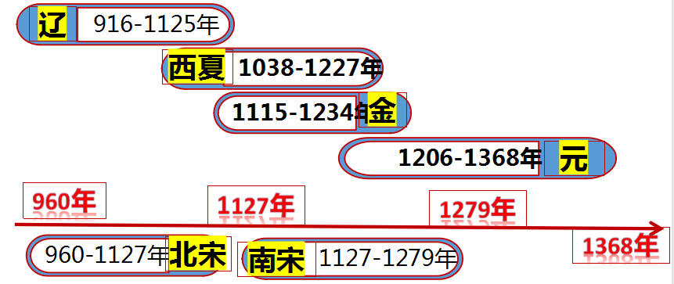辽宋夏金多民族政权的并立与元朝的统一

**课题8 两宋的政治和军事与辽夏金元的统治**

**考点1 两宋的政治和军事**

**【课标要求】**

通过了解两宋的政治和军事，认识这一时期在政治、经济、文化与社会等方面的新变化；

**【主干知识】**

一、乱世创业—宋初中央集权的加强

（一）背景

1、唐末以来藩镇割据的危害

2、北宋武将夺权的建国方式

3、宋初国家分裂割据的现状

（二）措施

1.加强对地方的控制

1）行政（削实权）：中央派文官出任地方各州的长官知州，节度使变为虚衔。

2）财政（制钱谷）：设转运司统管地方财政，保证各州赋税绝大部分上缴朝廷。

3）军政（收精兵）：地方精锐部队编入禁军，禁军定期更换驻地。

2.分散机构权力

中央

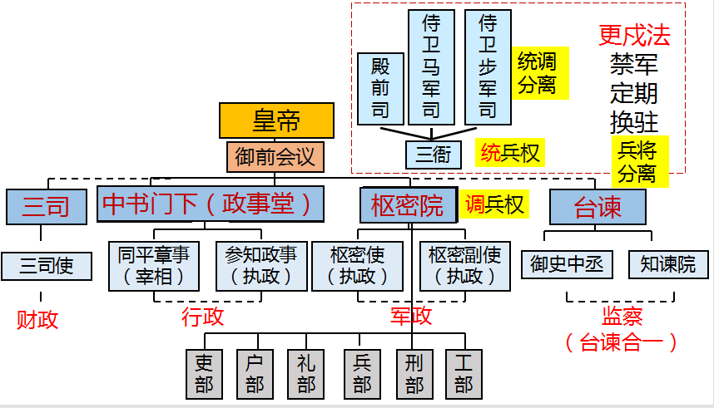

地方

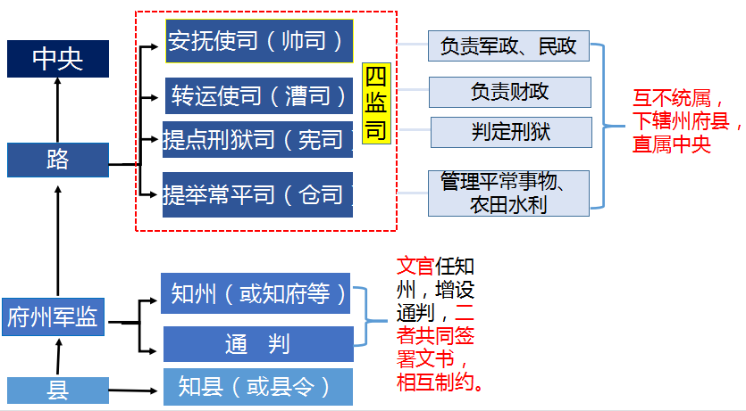

3.抑制武将势力膨胀——实行崇文抑武的方针

抑武：罢免宿将兵权；用文官担任枢密院长官；

崇文：大力提倡文治；扩大科举规模；抬高文官和士人地位

（三）特点

1、分化事权，一职多官；2、强干弱枝，守内虚外；3、重文轻武，文臣治国；

（四）评价

1.积极影响：1）有效地预防了内部动乱，巩固了国家的统一和安定；（政局）2）抑制了地方割据势力，强化了中央集权；（集权）3）客观上促进了社会经济的发展。（经济）

2.消极影响：1）制度僵化，权力分割过细，影响了行政效率，助长了因循守旧的政治风气;(政治）2）兵将分离，将帅无权，削弱了军队战斗力，使其在民族战争中屡败；（军事）3）逐渐形成了三冗两积的局面，为北宋中期社会危机的出现埋下了隐患；（后世）

二、危中守业—王安石变法

（一）背景

1.北宋中期的社会危机

1）边防危机： “岁币” “岁赐”

2） 财政危机：一职多官、恩荫、科举等导致“冗官”，扩充军队导致“冗兵”，加之战争赔款、边疆危机、大兴土木等导致“冗费”，致使宋朝积贫。

3.）政治危机：①因循守旧的政治风气，行政行政效率低下；②土地兼并严重、苛捐杂税繁重，激化阶级矛盾；

2.范仲淹“庆历新政”的失败。人物：范仲淹、宋仁宗 核心：整顿吏治 结果：失败

失败原因：改革触犯了官僚集团的既得利益，遭到反对；

3.王安石少有大志，意志坚定，具有丰富的地方工作经验

4.得到宋神宗的支持。

（二）目的：加强国家对农业、商业、军事、科举、教育等诸多领域的管理和控制，达到富国强兵的目的。

（三）内容：

|  |  |  |  |
| --- | --- | --- | --- |
| 领 | 措施 | 内容 | 作用 |
| 富国 | 青苗法 | 政府低息贷款 | 限制了高利贷对农民的剥削，增加了政府财政收入 |
| 募役法 | 纳钱代役 | 有利于经济发展，增加政府收入 |
| 农田水利法 | 鼓励垦荒和兴修水利 | 保证灌溉，防洪赈灾 |
| 均输法 | 采购物资“徙贵就贱，用近易远” | 节省费用，增加了政府的财政收入，减轻了人民的负担 |
| 方田均税法 | 重新丈量土地，收取赋税 | 增加了政府收入，农民得到实惠 |
| 市易法 | 设市易务（购滞短出） | 打破了大商人对市场的垄断，增加了政府财政收入 |
| 强兵 | “省兵”：精简军队，裁汰老弱士兵 | | 节省军费开支，一定程度上提高了宋军的战斗力 |
| 强兵：如保甲法（农户十家一保闲时练兵战时入军）保马法（官马由农户保养）将兵法（由固定将官带军队） | |
| 取士 | 改革科举，进士科不考诗赋，专考时务策 | | 有利于选拔和培养人才；有利于推动改革；有利于扩大统治基础 |
| 改革选官制度，打破恩荫，择优录取 | |

（三）评价：

1.进步性：1）增加了政府的财政收入，增强了国家的军事力量，在一定程度上改变了北宋积贫积弱的局面。2）促进了经济发展，客观上有利于社会进步。3）针对北宋统治错综复杂的积弊进行大刀阔斧的改革，这种勇于改革和敢于斗争的精神，值得肯定。

2.局限性：1）变法触犯大地主、大官僚利益，遭激烈反对；2）“强兵”方面，成果甚微。3）一些措施在执行过程中加重了人民的负担，也引起激烈争议。4）统治集团内部的分裂日益严重，北宋逐渐走向衰亡。

●补充 失败原因：①触犯了官僚地主的利益，遭到了他们的阻挠和破坏；②宋神宗在变法后期立场动摇；③变法过程中用人不当，危害百姓利益；④变法本身没有触及社会的根本问题；

三、偏安失业—南宋的偏安

1、靖康之变与南宋建立

2、岳飞抗金和绍兴和议

【**总结拓展】**

1.辽宋夏金元时期（916—1368年）的阶段特征

|  |  |
| --- | --- |
| 政治 | 从若干民族政权并立逐步走向统一；民族交融进一步加强，少数民族政权封建化；专制主义中央集权制度加强； |
| 经济 | 封建经济继续发展，商品经济发展水平超过前代；南方经济较快发展，经济重心南移完成；封建生产方式向边疆扩展；海陆对外交往空前活跃； |
| 思想  文化 | 儒学博采众长，转型成熟；科技发明创造出现高峰；文艺平民化，世俗化，多元化；各族文化交融； |

总体：中华文明的多元繁荣；民族交融进一步发展；

2.宋代的文官政治

1)概况（与士大夫共天下）两宋时期的文臣群体的政治地位不断提高，以科举出身为主体的文官队伍成为政治的中坚力量，独具特色的文官士大夫政治体制得以确立。

2)形成原因

①经济基础：封建土地私有制得以迅速发展，租佃契约关系日益普遍，社会流动性空前加强，为宋代士大夫阶层登上政治舞台准备了条件

②历史教训：吸取前代武人拥兵自重而皇权式微的教训，确定以文治国方针。

③制度因素：科举制度得到了较大发展，削弱了门第血统在科举中的作用，增加了寒门士人仕进的机会，使科举考试向整个社会敞开了大门。

④文化因素：宋代教育事业得到了前所未有的发展，官学、私学的数量和规模都超过了前代，为文官政治的确立奠定了基础。

3)评价

①积极：宋代文官制度使传统的“武人政治”从此基本上退出了封建中国的历史舞台；宋代文官制度使权力收纵自如，无尾大不掉之虞；宋代文官制度使书院兴起，学者辈出，经学、史学、文学、科学技术等均甚发达。

②消极：政出多门，效率低下；冗费增多，财政拮据；容易形成党争；头重尾轻，地方凋敝。

【**关联选必】**

|  |  |
| --- | --- |
| 选必一 | 1课 政治制度的演变 4课 王安石变法 5课官员的选拔和管理 8课 法律与教化 11课 对外交往 15课 货币演进 16课 赋役制度 17课 户籍制度 优抚政策 |
| 选必二 | 略 |
| 选必三 | 略 |

**考点2 辽夏金元的统治**

C:\Users\Administrator\AppData\Local\Temp\HZ$D.207.4864\图片10.emf

**【课标要求】**

通过了解辽夏金元诸政权的建立、发展和相关制度建设，认识北方少数民族政权在统一多民族封建国家发展中的重要作用。

**【主干知识】**

一、部族的起源和崛起（略）

二、政权的建立到统一

|  |  |  |  |  |  |
| --- | --- | --- | --- | --- | --- |
| 政权 | 民族 | 建立时间灭亡时间 | 建立者 | 都城 | 与宋的关系 |
| 辽 | 契丹 | 916-1125 | 耶律阿保机 | 上京 | 澶渊之盟 |
| 西夏 | 党项 | 1038-1227 | 元昊 | 兴庆 | 名义上向北宋称臣，实际上保持事实独 |
| 金 | 女真 | 1115-1234 | 完颜阿骨打 | 会宁—燕京 | 靖康之变 绍兴和议 |
| 元 | 蒙古 | 1206-1368 | 忽必烈 |  | 公元1276年占领临安，南宋灭亡。1279年击败南宋余部，完成统一。 |

三、治理的制度与措施

1、辽：南北面官制度 北面官负责契丹等游牧民族事务，南面官负责汉人为主事务。

1）原因：①南北经济文化发展水平不同；②统治者一时不能适应封建文明；

2）评价：①肯定保护汉封建文明；②促进契丹向封建制过渡； ③有利于民族交融和经济发展；④但在少数民族区域实行旧制则不利社会进步。

2、西夏：仿照唐宋政治制度，中央设立中书省、枢密院等机构，同时保留一套蕃号官称；

3、金：1）基本沿袭唐宋制度；2）推行猛安谋克制：性质：兵农合一，猛安谋克既是生产组织，也是军事组织和行政组织，便于国家管理。

●补充 辽夏金统治制度的相同之处：①受到汉文化的影响；②治理过程实行双轨制：既保留了本民族的制度，又使用汉族的制度；③加强了民族交流、交融

4、元：

1）交通建：①修筑驿道，设立驿站又隔一定距离分设急递铺，负责传递公文，构成了以大都为中心的驿路交通网；②水运：京杭大运河是世界之最；海运发达；

2.中央制度：一省两院制 元朝自始自终都没能成功将大权收归皇帝或中书省的手中，反而出现了相权反弹的局面。

3）地方管理：行省制：

设置：十大行省（注意大致位置）；河北、山西、山东称腹里，由中书省直辖；

特点：①行省权力大而不专；②注意中央集权与地方分权的平衡；③具有双重性：行省既是中书省的派出机构，也是地方最高行政机构；④犬牙交错（过去是山河形便）的划分原则；⑤一署多员与长官节制相结合的管理体制；⑥省官互迁

意义：①省辖区广阔，军政权力集中，提高了行政效率；②有利于消除地方割据,加强了中央集权；③促进了边疆少数民族地区政治、经济和文化的发展，巩固了多民族国家的统一；④它的创立是中国古代地方行政制度的重大变革，是我国省制的开端；

4）边疆治理：1）吐蕃地区：由中央政府的宣政院进行管理。2）西域：设北庭都元帅府、宣慰司等管理军政事务。3）台湾：设澎湖巡检司，履行行政管理职能。

5）民族政策：实行“四等人制”

四、民族的多元到一体

1.民族交融不断加强：

1）民族的融合：汉族人民大量迁居边疆，带去先进生产技术，开发了边疆；边疆各族大量迁入中原，与汉族杂居，加强民族融合。

2）回族的形成：大量波斯人和阿拉伯人迁入中国，与其他民族长期杂居、通婚，开始形成一个新的民族——回族。

2.元代民族关系的影响：

1）加强了各族间的交往与联系，促进统一多民族国家的发展，推动中华民族的形成。

2）促进了对边疆地区的进一步管理与开发，有利于民族融合。

3）区别对待的民族政策易激化矛盾，不利于统治，导致最终元朝覆亡。

【**总结拓展】**略

【**关联选必】**

|  |  |
| --- | --- |
| 选必一 | 1课 政治制度的演变 5课官员的选拔和管理 8课 法律与教化 11课 民族关系 对外交往 15课 货币演进 16课 赋役制度 17课 户籍制度 |
| 选必二 | 12课 水陆交通 |
| 选必三 | 11课 蒙古西征与东西方交流 |

**课题9 辽宋夏金元的经济与社会**

**【课标要求】**

认识两宋在经济和社会方面的新变化。

**【主干知识】**

1. 经济领域的新变化
2. 农业

|  |  |  |
| --- | --- | --- |
| 角度 | 成就 | 意义 |
| 耕作制度 | 宋朝一年两熟的稻麦复种制在南方已经相当普及,有些地方还可以一年三熟； | 提高了粮食产量，促进人口增长； |
| 经济结构 | 一些地区出现了固定种植某种经济作物的农户；棉花在内地的种植始于宋朝，在元朝得到大力推广，南方植棉逐渐普遍； | 一定程度上突破传统自然经济结构；农产品商品化提高，促进商品经济发展； |
| 边疆开发 | 漠北、东北、西北、云南等地的农业都有显著进步。 | 边疆地区获得进一步开发，  中原农耕文明向周边扩展 。 |
| 土地制度 | 田制不立，不抑兼并 | 租佃关系日益普遍化，采取订立契约的方式。 |

1. 手工业的发展

1.表现

1）制瓷业：宋代五大名窑（汝哥定钧官）；元朝青花瓷和釉里红；宋元时期瓷器大量出口海外；

2）矿冶业：煤炭开采量很大，东京居民用煤作燃料，提高金属冶炼的产量和质量。

3）印刷业：推动文化事业的发展，带动造纸业发展。

4）棉纺织业：元代的松江成为棉纺织中心；黄道婆改进并推广棉纺织技术；

2.特点：1）门类众多，走向精致，畅销海外；2）民营手工业快速发展；3）生产经营理念进步；4）手工业生产关系调整；

（三）商业和城市的繁荣

1.表现：1）出现纸币； 2）坊市制瓦解，商业活动突破时间、空间的限制；3）城市商业繁荣 ，经济功能增强 ；4）海外贸易非常繁荣，港口城市发展，外贸税收成为重要财源；5）政府对商业活动的控制有所松弛；6）边境贸易：榷场；7）面向大众的基层市场蓬勃涌现：夜市、晓市、草市；

●补充 城市的新变化：1）城市人口：数量大幅增长，市民阶层初步形成；2）城市功能：经济功能逐渐增强；3）城市格局：打破坊市之分，突破城墙延伸；4）城市商业：商业经营理念、方式进步；5）城市金融：出现纸币；6）城市生活：消费高涨，城文娱生活丰富，市民文化发展；7）城市体系：形成城市、镇市、墟市(草市)三级结构；

2.宋代战乱频繁，且中央集权大大加强，商品经济为何还如此发达？

1）政局相对稳定；2）国家力量的支持；3）经济政策相对宽松；4）农业发达、手工业发展；5）经济重心南移基本完成；；6）传统科技发达；

3.宋代的商业革命未能对中国社会产生“爆炸性影响”?

1）政治：专制主义中央集权制度的加强；

2）经济：自然经济占主导；商业处于从属地位；商人的社会地位相对低；

3）文化上：科举制度限制了新观念的萌发、科技的创新等。

（四）经济重心南移

1、过程：1)魏晋南北朝时期，江南初步开发；2）安史之乱后，经济重心开始南移；3）南宋时，经济重心南移完成；

2、原因：1）经济：北民南迁；2）政治：①南方相对安定；②政治中心南移；③统治者的重视；3）自然:南方自然条件优越；

3.影响：

|  |  |
| --- | --- |
| 对海外贸易的影响 | 推动了南方沿海沿江城市的迅速发展，海上交通和运输有了很大改善，促进了宋元时期海上贸易的发展 |
| 对城市发展的影响 | 南方工商业城市增多，商品经济发达，一直影响至今 |
| 对人口分布的影响 | 南方人口迅速膨胀，我国南部、东南部人口在全国总人口中的比重不断增长 |
| 对文化教育的影响 | 促进了南方地区文化教育事业的发展。（宋明时期的南北分卷考试制度） |
| 对民族关系的影响 | 我国各民族更好地交融，促进了民族的多样性和统一性的发展 |
| 对生态环境的影响 | 导致南方某些地区的过度开发，一定程度上破坏了生态环境 |
| 对风俗习惯的影响 | 唐中期北方饮茶之风盛行等 |

二、社会领域的新变化

|  |  |  |  |
| --- | --- | --- | --- |
|  | 新变化 | 表现 | 原因 |
| 社会结构平民化 | 门第观念淡化 | 科举；婚姻 | ①科举制完善；②社会经济发展；③政府政策调整 |
| 劳动者人身自由化 | 社会成员身份趋于平等； | 贱民；佃农 |
| 国家政策宽松化 | 国家对社会的控制相对松弛 | 土地买卖、典当、百姓迁移住所、更换职业…… |
| 影响：1.政治：促进阶层流动，为政治增添活力。  2.经济：推动租佃、雇佣关系发展，农民人身束缚减弱。官府对商业控制减弱，商业贸易繁荣，促进商品经济发展。  3.思想文化：婚姻观念由重门第出身转变为重政治和经济。  4.阶层：商品经济的发展，市民阶层不断壮大。 | | | |

【**总结拓展】**

农业领域新变化：宋朝的不抑兼并与租佃经济

1. 宋代实行不抑兼并土地政策的原因:①赋税制度的变革；②北宋建立的方式；③笼络人心的需要；④统治者的心思；
2. 宋代实行不抑兼并土地政策的影响。

①促进了租佃经济发展；②地主对农民的人身控制进一步削弱； ③有利于社会经济（农、手、商）的进一步发展。

2.从北宋人口增长看社会的变迁

1）增长的原因：①农业发展，粮食产量稳步增长。②中央集权加强，政局相对稳定；③医疗卫生条件提高；

2）北宋人口增加产生的影响：①为农业生产提供了更多的劳动力；②增加了政府的财政收入；③人地矛盾突出，垦田面积增加；④农业租佃关系发展；⑤农村剩余劳动力转移，对工商业发展和城市经济繁荣起了推动作用。

【**关联选必】**

|  |  |
| --- | --- |
| 选必一 | 略 |
| 选必二 | 7课 商业贸易发展 货币、信贷和商业契约 10课 集镇 |
| 选必三 | 略 |

**课题10 辽宋夏金元的文化**

**【课标要求】**

认识两宋在文化方面的新变化。

**【主干知识】**

一、儒学的复兴——程朱理学

（一）概念：理学是以“理”为核心，融合佛道思想来解释儒家义理，既贯通宇宙自然和人生命运，又继承孔孟正宗，并能治理国家的新儒学。

（二）产生的原因

1.政治：1)国家分裂，动荡不安，战乱频繁，民族矛盾和阶级矛盾交织,汉代儒学不能适应统治需要,统治者要求调整统治思想;

2.经济：商品经济的发展，物欲膨胀，社会上道德败坏；

3.思想：1）魏晋以来，道教、佛教盛行，儒学独尊地位受到动摇；2）儒学复兴运动；

4.文化：宋代重文轻武，文化环境宽松；

（三）内容

1.宇宙观：“理”是世界万物的本原，是自然界和社会的根本原则。

2.人生观：“存天理，去人欲”，即通过道德修养克服过度的欲望，最终实现对“天理”的充分体验，从而达到“圣人”的精神境界；

3.认识论：天理即“三纲五常”，就是儒家的道德伦理和等级秩序；

4.方法论：“格物致知”

（四）特点

1.以儒家礼法、伦理道德为核心；

2.批判吸收佛道思想,与时俱进；

3.思辨化、哲学化、体系化、世俗化；

4.引导人们关注现实,追求道德完善和人格建树；

5.客观唯心主义；

（四）地位

1.南宋：（后期）宋理宗以二程、朱熹等五人从祀孔庙，御笔亲书朱熹所作《白鹿洞书院学规》颁赐太学， 理学成为官方哲学。

2.元朝：（中期）科举考试开始科举，经书考试重“四书”，单独出题，考试内容以《四书章句集注》为标准。

（五）评价

1.积极：1）重视主观意志力量；2）注重气节、品德；讲求自我节制、发奋立志；3）强调人的社会责任感和历史使命感，对塑造中华民族的性格起了积极作用；

2.消极：1）压抑人的自然欲求；2）扼杀个人创造力和学术自由； 3）根本上是为了维护专制统治；

二、文学艺术——市民文化

|  |  |
| --- | --- |
| 领域 | 成就 |
| 宋词 | 唐朝后期出现的一种新诗体——词，到宋朝进入鼎盛时期。作家以豪放派的苏轼、辛弃疾和婉约派的柳永、李清照成就最突出 |
| 元曲 | 元朝文学的主要成就是曲，包括散曲和杂剧。散曲更加适合市井演唱的需要，元杂剧标志着我国古代戏曲艺术的成熟，代表作家有关汉卿、王实甫等 |
| 话本 | 宋元城市中，说书演出非常盛行。说书底本称为话本，实际上就是早期的白话小说 |
| 书法 | 宋元两朝，书法名家辈出，与唐朝相比更加追求个性，不拘法度 |
| 绘画 | 绘画成就以山水画最为突出，其特点是不强调写实，注重意境和笔墨情趣。花鸟画、人物画水平也很高 |

●补充

特点：①雅俗共赏；②受到程朱理学的影响；③平民化、世俗化、个性化，反映并适应商品经济的发展和城市的繁荣；④体现封建士大夫的价值追求；⑤深受时代背景的影响，体现民族矛盾尖锐和渴望统一的思想；

三、科技——三大发明

|  |  |  |
| --- | --- | --- |
| 领域 | | 成就 |
| 三大发明 | 印刷术 | 雕版印刷已经相当普及，北宋工匠毕昇发明了活字印刷术 |
| 火药 | 大量制造并用于军事，由燃烧型火器逐步发展为爆炸型火器和管形射击火器 |
| 指南针 | 用人工磁化的方法造出的指南针，广泛应用于航海。 |
| 科学家 | 北宋沈括 | 《梦溪笔谈》记载和总结了当时的许多科技成果 |
| 元  郭守敬 | 设计和监制多种天文观测仪器，主持全国范围的天文测量，编定新的历法《授时历》，其中测定的数据在当时世界上大为领先。 |
| 元 王祯 | 《农书》 |

●补充 四大发明对欧洲社会的影响

1. 造纸术推动了欧洲教育、政治、商业等的发展。

2）火药推动了欧洲武器发展，使封建城堡不堪一击，骑士阶层日渐衰落。

3）指南针推动了欧洲人开辟新航路。

4）欧洲人在活字印刷术基础上造出活字印刷机，推动了文艺复兴、宗教改革促进了思想解放和社会进步。

四、少数民族文字

|  |  |
| --- | --- |
| 朝代 | 表现 |
| 辽 | 先后创制契丹大字、小字，用以刻石立碑，还进行文学创作 |
| 金 | 创制了女真文字，在科举中开设女真进士科，用女真文字答题 |
| 西夏 | 西夏文通过出土文献大量保存下来，包括佛经、法律、字典，以及从汉文翻译过来的经史著作 |
| 蒙古汗国和元朝 | 成吉思汗命人使用畏兀儿文字拼写蒙古语，形成畏兀体蒙古文。这套文字编写的《蒙古秘史》，作为游牧民族自己撰写的历史，它在史学史上具有特殊价值。 |
| 忽必烈即位后，委派藏传佛教高僧八思巴改制藏文字母，创造出一套拼音符号，用以拼写蒙古语、汉语等多民族语言。是汉语拼音化的最早尝试。 |

【**总结拓展】**

1.宋朝文化高度繁荣的原因

1）政治:北宋结束了五代十国的分裂割据局面,加强了中央集权, 出现了相对安定的政治局面；

2）经济:经济的高度发展；

3）政策:统治者重文轻武政策,两宋政府重视教育,科举取士条件放宽，私人讲学的书院兴起；

4）民族关系:各民族之间相互交融，交流日益频繁, 丰富了中华民族的文化；

5）市民阶层:随着商品经济的发展,市民对文化的需求增加；

6）科技:印刷技术的进步,书籍增多；

【**关联选必】**

|  |  |
| --- | --- |
| 选必一 | 略 |
| 选必二 | 略 |
| 选必三 | 1课 中华文化发展历程 14课学校教育 印刷书 |

第五讲 明清中国版图的奠定与面临的挑战

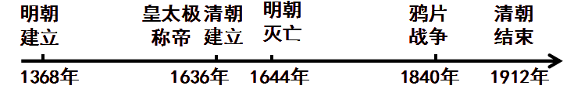

**课题11 从明朝建立至清朝前中期的统治**

**考点1 从明朝建立到清军入关**

**【课标要求】**

了解明朝统一全国和经略边疆的相关举措，认识这一时期统一多民族封建国家版图奠定的重要意义。

认识明朝封建专制发展和世界形势的变化对中国的影响，以及中国社会面临的危机

**【主干知识】**

一、政治制度

（一）中央制度—强化君主专制

1.废除丞相

1）原因：①根本原因：相权过大，威胁皇权；②直接原因：丞相胡惟庸肆意妄为，挑战皇权；

2）影响：①君主专制制度进一步加强，对以后的政治体制产生了深远影响；②加重皇帝政务负担,影响行政办事效率；

2、内阁制度

1）形成过程：①明太祖时，设殿阁大学士，作为侍从顾问；②明成祖时选拔文官入值文渊阁，内阁制正式形成；③明宣宗时期，内阁获得“票拟权”；④明神宗时，“部权尽归内阁”；

2）性质：辅佐皇帝处理政务的秘书机构 职能：替皇帝浏览百官奏章，草拟处理意见

3）特点：①地位：只是协助皇帝处理政务的顾问机构，始终没有取得法定地位，不是正式的中央一级的行政机构；②权力：始终不明朗，不能正式统帅六部百司；③本质：权力的大小，地位的高低，完全取决于皇帝的好恶，是皇权强化的产物；

3、宦官专权

1）表现：①内廷宦官机构司礼监获得协助甚至代理皇帝批红的权力；②还负责提督特务机构东厂和西厂；

2）认识：是皇权的延伸，是皇权异化的产物；

（二）地方制度—加强中央集权 省（“三司”）、府、县三级制：废行中书省，原行中书省的权力由布政使司、按察使司、都指挥使司（“三司”）分割，后向各省派出巡抚、巡按总揽一省之权。

二、经略边疆

（一）海上边疆

1.郑和下西洋

|  |  |
| --- | --- |
| 目的 | 1）政治：宣扬国威；2）经济：满足统治者对异域珍宝的需求 |
| 性质 | 朝贡贸易 |
| 特点 | 1）时间长、规模大、范围广、领先世界;2）厚往薄来，倍偿其价 |
| 概况 | 先后七下西洋，访问亚非30多个国家和地区，最远达到非洲东海岸和红海沿岸。 |
| 影响 | 积极方面：1）是世界历史上空前规模的远洋航行；2）增进了中国与亚非国家的友好往来，扩大明朝在海外的政治影响。    消极方面：其目的主要是“耀兵异域，示中国富强”，给明朝带来较大的财政负担，后期未能持续。 |

2.海上新形势

1）抗倭斗争

①背景：倭寇骚扰东部沿海→明朝中期，朝廷实行海禁政策→东南民间海上走私活动猖獗，与倭寇混杂，造成巨大破坏。

② 应对举措：派遣大将戚继光等人平倭；

③结果：①逐渐放松了对私人海外贸易的限制；②大量白银流入中国；③东南沿海的形式稳定下来。

2）西方殖民者的侵扰

①16世纪中期，葡萄牙通过贿赂的方式获得在濠镜澳的租住权。

②明朝末年，荷兰击败西班牙，独占台湾。

（二）内陆边疆

1.中央机构：礼部、鸿胪寺、提督四夷馆（负责培养各种民族文字翻译人才）

2.边疆管理：

1）对蒙古 1571年，鞑靼首领俺答汗与明朝订立和议，接受明朝册封。双方恢复并扩大贸易关系，直到明末基本上维持了和平局面。

2）对西藏：明廷封授给当地的僧俗首领法王、王等称号，并设立了宣慰司、元帅府等机构，委用藏族上层人士任职。

3）对女真族：明前期，在黑龙江流域设立了奴儿干都司，并广泛对北地区女真部落首领封授官号。

3.政策：威德兼施，以夷治夷、因俗而治。

4.影响：对于统一多民族国家版图的奠定发挥了积极作用，也为清朝中国疆域的最终形成奠定基础。

三、明清易代

1、女真崛起 统一女真→建号大金→改名满洲→建清称帝→入关统一

2、明朝灭亡 1644年 原因：1）明末政治黑暗；2)天灾不断，农民起义蜂起；3）满清力量强大，牵制了明的军事力量；4）西方侵略者东来，助长了各种危机；

【**总结拓展】**

1.明清时期（1368—1840年）的阶段特征

总体：统一多民族国家进一步巩固；封建社会渐趋衰落，逐渐脱离世界发展的潮流；

|  |  |
| --- | --- |
| 政治 | 专制主义中央集权空前强化；现代中国的版图逐渐定型；进行反侵略斗争，对外政策走向闭关自守； |
| 经济 | 农耕经济高度发展；商品经济高度繁荣，江南经济转型；经济总量仍然处于世界前列，但也开始落后于时代发展潮流；（发展与迟滞） |
| 思想  文化 | 思想文化专制，理学占统治地位；早期反封建的民主启蒙思想出现；中学西传与西学东渐并存；市民文化不断发展；传统科技进入总结阶段，逐渐落后于西方；(承古萌新） |

2.宰相制度与内阁

|  |  |  |
| --- | --- | --- |
|  | 宰相制度 | 内阁 |
| 权力来源 | 制度赋予 | 皇帝个人信任 |
| 职责 | 总领行政，参与决策，有属官 | 侍从咨询为主，无决策权，无属官 |
| 任免 | 要经皇帝及大臣商议 | 由皇帝意愿决定 |
| 对皇权影响 | 制约皇权 | 君主专制强化的产物，正常情况下不能制约皇权 |
| 相似（相同） | 职责都是辅助皇帝处理全国政务 | |

3.古代皇权异变的表现

（1）外戚干政:外戚指君主的母族、妻族,如汉朝；

（2）宦官专权:宦官专权是封建专制主义中央集权的伴生物。东汉、唐、明三朝,是中国历史宦官专权最严重的时期。

（3）权臣专政:权臣,指有权势之臣,他们的权力往往超过其他的大臣,甚至凌驾于帝王之上。权臣身份有:当朝宗室、将帅、宰辅、外戚乃至宦官。如西汉的霍光、东汉的曹操，明代张居正等

【**关联选必】**

|  |  |
| --- | --- |
| 选必一 | 1课 政治制度的演变 4课 张居正改革 5课官员的选拔和管理 8课 法律与教化 11课 民族关系 对外交往 16课 赋役制度 17课 户籍制度 基层组织与社会治理 优抚政策 |
| 选必二 | 略 |
| 选必三 | 略 |

**考点2 清朝前期的鼎盛与危机**

**【课标要求】**

了解清朝统一全国和经略边疆的相关举措，认识这一时期统一多民族封建国家版图奠定的重要意义。认识清朝封建专制发展和世界形势的变化对中国的影响，以及中国社会面临的危机

**【主干知识】**

一、盛世下的政治制度

**(一）中央制度—强化君主专制**

1、密折制度

1）特点：迅速、机密、直接、广泛；

2）作用：多渠道了解下情、提高了决策效率、强化对官僚机构的控制；

2、军机处

1）主要职能：跪受笔录，上传下达；

2）特点：精、简、速、密、闭

3）作用：①提高了行政效率；②标志着君主专制制度达到了顶峰；

3、文字狱

1）目的：增强对思想文化的控制；

2）影响：①禁锢了思想；②摧残了文化；③维护了君主专制统治

**(二）地方制度—加强中央集权**

**1.演变过程：**

**1）明设督抚临时派遣监察地方，后来常态化和制度化，成为三司之上的地方最高行政长官**

**2）清前期：督抚掌地方军政要务**

**3）晚清：太平天国运动和洋务运动后，督抚权力进一步膨胀。晚清时期的督抚在很大程度上消解了中央的权力。**

**2.影响：**

**积极：提高了行政效率**

**消极：地方行政权力扩大，削弱中央集权**

1. **疆域的奠定**

**1.中央机构 理藩院**

2.民族政策：因地制宜，尊重各民族的社会习俗和宗教信仰，有待各族上层分子；

**3.治理措施**

1）东南-台湾：1662年，郑成功驱逐荷兰殖民者，收复台湾。1684年，清朝设台湾府，隶属福建省。

2）东北-沙俄：1689年，中俄签订了《尼布楚条约》从法律上肯定了黑龙江和乌苏里江流域包括库页岛在内的广大地区，都是中国的领土。

3）西北-蒙古和新疆：蒙古—1757年平定准噶尔部，设立盟、旗；

新疆—平定大、小和卓兄弟叛乱，1762年委派伊犁将军总领军政事务。

4）西南西藏：①顺治帝册封五世达赖达赖喇嘛，康熙帝册封五世班禅班禅额尔德尼；②1727年派遣驻藏大臣代表朝廷和达赖班禅处理西藏政务；③1793年颁布《钦定藏内善后章程二十九条》以法律形式明确和落实了中央政府对西藏的管辖权；

5）对西南民族聚居区：改土归流，逐步取消土司世袭制度。

4.疆域：略

5.特点：1）国家更加重视边疆治理；2）政策灵活，因地制宜，因俗而治，尊重各民族的社会习俗和宗教信仰;3）政策有传承和创新；

6.意义：1）奠定了现代中国的疆域；2）加强了对少数民族地区的管理，巩固了边防，开发了边疆；3）促进了民族间的经济文化交流交融，有利于统一多民族国家的发展，增强了中华民族的凝聚力；

**三、统治危机的初显**

1.内部危机：1）资源危机；2）政治腐败；3）农民起义；

2.外部危机

1）西方：英国为首的西方列强，要求开拓中国市场；

2）中国：实行闭关锁国，中国逐渐落后于世界；

【**总结拓展】**

1.中央行政制度演变的特点：1）一直存在着皇权与相权的矛盾，皇权不断加强，直至明朝废除丞相；2）宰相权力不断分化；3）内朝官向外朝官转化；4）宰相的设置由实转虚；

2.中国古代地方行政制度的演变特点

1）中央集权是推动地方行政层级变化的主因；

2）沿袭变革是历代地方行政层级变迁的主线，变革是绝对的，稳定是相对的。

3）下稳上动是地方行政层级结构变化的特征；最高一级行政区不断变化，而县具有稳定性

4）由虚入实：监察区划或军事区划转变为行政区；政区长官多由中央派出官转变而来。

5）由高到低，越早设置的行政区划，随着时间的推移，有地位越低的发展趋势。如州

6）经济差异：一般经济发达地区其行政区划地位较高，设置密集，经济落后地区相反。

7）由山河形便到犬牙交错，

3.海禁、闭关锁国政策

1.原因: 1）经济原因：自给自足的自然经济主导；2）思想原因：小农经济影响下的保守观；3）儒家思想及政治结构：儒家“重义轻利 ”思想；家国同构 ”、“皇权至上 ”等观念和政治结构以“天朝上国”自居， 把国与国的关系等同于家长制等级观念下的宗藩关系

2.影响: 1）摧残了早期资本主义萌芽，严重阻碍社会进步；2）破坏东南沿海经济发展，海外贸易受到影响， 激化社会矛盾；c.阻碍了中西文化技术的交流

【**关联选必】**

|  |  |
| --- | --- |
| 选必一 | 1课 政治制度的演变 5课官员的选拔和管理 8课 法律与教化 11课 民族关系 对外交往 16课 赋役制度 17课 户籍制度 基层组织与社会治理 优抚政策 |
| 选必二 |  |
| 选必三 |  |

**课题12 明至清中叶的经济与文化**

**考点1 明至清中叶的经济（发展与迟滞）**

**【课标要求】**

了解明清时期社会经济的重要变化；

**【主干知识】**

1. 社会经济的发展

1.表现

1）可耕地数量增加明显；

2）粮食总产量的大幅度提升；

3）美洲作物玉米、甘薯的引进与推广种植；

4）多种经营并存，农业生产区域分工的出现；

5）经济作物种植的推广，农产品商品化程度的提升。

6）新兴灌溉工具风力水车的出现与普及；

7）《农政全书》体现了当时农业科技水平

2.影响

1）农业生产的发展，有利于社会的稳定和繁荣。

2）农业产品品种和产量的增加，推动了手工业和商品经济的发展。

3）刺激了人口的增长，为清朝前期的兴盛奠定了基础。

(二）手工业的发展

1.手工业的区域性分工成型；

2.手工业生产的专门化水平提高；

3.家庭手工业面向市场，官营手工业日益衰落，民营手工业在明中叶以后成为主导；

4.出现新的经营方式：明朝后期，江南地区出现手工工场，使用自由雇佣劳动进行生产；

●补充 民营手工业在明中叶以后成为主导的原因： 1）官营手工业自身的弊端；2）商品经济的发展，为手工业生产提供巨大的市场（主要原因）；3）封建人身依附关系的松弛。

(三）商品经济的繁荣

1.农副产品大量流入市场；

1）表现： 棉花、茶叶、甘蔗、染料等农产品进入市场成为商品。

2）原因：①生产力提高、开垦荒地，粮食产量提高；②赋税制度改革（摊丁入亩）；③农业结构、衣食结构变化。

2.以经济功能为主的工商业市镇的兴盛；

1）兴盛的原因：①社会生产力提高，商品经济繁荣；②江南地区手工业发达;③区域性分工与商业活动加强。

2）表现：明朝中叶以来，江南市镇逐渐把丝织业作为主业，作为家庭收入的主要来源。市镇的发展导致农业经济和农家经营发生革命性变化。（棉花的种植）农副产品商品化和专业化程度加强，加快了社会分工。

3）影响：①冲击了自给自足的自然经济；②推动了农村生产结构的变化；③促进农村的城镇化进程；④促进市民文化的发展。

3.白银大量流入并逐渐货币化

4.出现地域性商人群体——商帮

1）商帮的出现是商品经济发展的结果。明代以来中国经济又迎来一个发展的高潮，商业繁荣，白银成为普遍流通的货币，促进了长途和大额贸易的发展，也有利于商业资本的集聚。

2）跟政府政策的变化有关。如明处为确保北部边防物资供应以粮换盐引是晋商、陕商形成的契机；明中期海禁政策的放松也是浙商、闽商、粤商得以形成的直接原因。

3）明清商人一开始就借助血缘和地缘关系结成团伙经商,随着商业的扩大,又不断吸收同族同地之人参加,这样就出现同一血缘、地缘的人从事同一类行当,从业人员的地域性很强,并且往往垄断某地此类商业的现象.由亲缘组织扩展开来、以地缘关系为基础的组织——商帮出现。

5.长途和大额交易发展

6.商业资本聚集，金融信贷发展

二、经济发展的局限

1. 阻碍因素：①传统小农经济占据压倒优势；②专制统治压制社会的转型；

2. 总体态势：小农经济占据主导地位，商品经济艰难发展，中国停滞不前，最终落后于世界；

【**总结拓展】**

1.明清时期的经济政策

1）土地制度 ：明清之际大地主土地所有制进一步发展，租佃制普及全国，成为农村经济中的主要形式。佃农对地主的人身依附关系减弱。

2）赋役制度：明朝的一条鞭法和清朝的摊丁入亩 增加政府收入；人身关系松弛；推动人口增长和流动；发展社会经济；

3）海禁和闭关锁国 ：“闭关锁国”政策在一定程度上是清朝统治者严防海疆不受侵扰，确实是自卫的需要；这种以闭关自守为主的政策，无法适应新的外部环境，中国逐渐落后于世界潮流。

4）重农抑商：（封建社会前期以积极作用为主）经济上：保护了农业生产和小农经济；促进了农业经济发展。政治上：有利于增加国家收入，保障社会稳定，巩固政权。（封建社会后期以消极作用为主）强化了自然经济，在封建社会后期，阻碍工商业和资本主义萌芽的发展，从而阻碍了社会的进步。

5）朝贡贸易 ：指海外诸国与明清政府进行的以朝贡为名的有限制的贸易。特点：厚往薄来，倍偿其价、重政治轻经济；

2.清中期人口膨胀的原因及其影响

1）原因：①税收制度的变革；②国家统一社会安定；③精耕细作；④高产作物的推广；⑤耕地面积增加。

2）影响：

消极：①人地关系紧张；②土地过度开发，环境破坏；③贫困化，社会矛盾加剧；

积极：提升了清朝的综合国力；转变了人们的生育观念；使得大量的人口为了生存而转向工商业领域，促进工商业发展。

【**关联选必】**

|  |  |
| --- | --- |
| 选必一 | 15课 货币演进 16课 古代的赋役制度 |
| 选必二 | 7课 美洲物种的外传 7课商业贸易的发展 10课 集镇 14课 中医药成就 西医在中国传播 |
| 选必三 | 略 |

**考点2 明至清中叶的文化（承古萌新）**

**【课标要求】**

了解明朝时期社会经济、思想文化的重要变化

**【主干知识】**

一、思想领域的变化（批判继承）

(一）陆王心学

1.背景：

2.主张：良知”就是隐藏在每个人心中的“天理”,需要重新发现、扩充、实行

3.评价: ①强调主观能动性，激励人们奋发立志；②以自己的内心为准则，隐含一定的平等和叛逆色彩。

(二）早期反封建的民主启蒙思想

1.思想主张

|  |  |
| --- | --- |
| 代表 | 主要思想 |
| 李贽 | 1）提倡个性自由，蔑视权威和教条，否定传统道德标准；2）否定“天理”，提出万物皆生于“两”，源于阴阳二气；3）反对男尊女卑，主张男女平等；4）提出“绝假纯真”童心说; |
| 黄宗羲 | 1）极力抨击君主专制，主张限制君权；2）主张君臣平等，反对伦理纲常；3）反对重农抑商，提出工商皆本； |
| 顾炎武 | 1）批判君主专制，主张“众治”;2）“经世致用”;3）“天下兴亡，匹夫有责”; |
| 王夫之 | 1）批判君主专制，提出“循天下之公”；2）具有朴素的唯物辩证法思想； |

●补充

1. 明清之际的进步思想家他们主张的共同之处:①都反对君主专制，主张限制君权；②都反对重农抑商，主张工商皆本；③都批判地继承儒学，主张经世致用；

2.明清之际的进步思想家他们主张的特点：①反传统、反教条；②反君主专制，带有一定民主色彩；③提倡“经世致用”；④反映了商品经济发展等时代需求；

3.明清之际的进步思想家体现了对传统儒家思想的批判继承，如何理解？

批判：①政治：反对君主专制；②思想：反对理学的空谈；

继承：①对于民本思想的继承；②探索精神和倡导个人的社会责任感；

2.历史背景

1）政治：君主专制强化，社会矛盾尖锐，封建制度趋于没落；

2）经济（根源）：商品经济发展，资本主义萌芽产生；

3）思想文化：思想文化专制；理学僵化；八股取士；西学东渐；

4）社会：市民阶层扩大和世俗化倾向；

3.评价

进步性：1）明清时期进步思想家的思想一定程度上反映了资本主义萌芽时期的要求，对当时的封建专制有一定的冲击作用，对以后的反封建斗争产生了一定的影响。2）进步思想家对传统儒学批判继承，促使我国传统文化重新焕发了生机，对后世产生了巨大影响。

局限性1）内容上：没有提出新的社会制度，未形成完整的理论体系。2）地位上：无法撼动儒学的主流地位，未在当时成为主流思想。3）影响上：影响有限，未能实现中国社会的转型。4）性质上：不是资产阶级的民主思想，本质上还未跳出传统儒学的范畴。

1. 小说与戏曲（世俗文化）

1.小说

|  |  |  |
| --- | --- | --- |
| 作品 | 作者 | 地位和评价 |
| 《水浒传》 | 施耐庵 | 我国最早的两部长篇白话小说，开创了章回体的写作体裁 |
| 《三国志通俗演义》 | 罗贯中 |
| 《西游记》 | 吴承恩 | 神话小说的杰作 |
| 《儒林外史》 | 吴敬梓 | 讽刺小说的杰作 |
| 《红楼梦》 | 曹雪芹 | 我国古典现实主义文学的高峰，也是享誉世界的名著 |

2.戏曲

1)传奇：戏曲创作趋向长篇化，情节更加曲折复杂，称为传奇，代表作家有明朝汤显祖、清朝孔尚任等。

2)昆曲：从江苏昆山一带发源，长期流行。

3)京剧：清朝道光年间，以徽班为基础，融合徽、汉二调，吸取昆曲和其他地方戏的艺术成分，形成了京剧，并且逐渐成为全国最流行的剧种。

●补充

1.背景：1）城市商品经济繁荣，市民阶层的壮大；2）社会娱乐活动丰富；3）文化知识进一步普及；4）印刷术不断完善，书坊迅速发展；

2.特点：1）平民化，世俗化；2）揭露封建制度，要求个性解放；

三、科技（承古与萌新）

1.传统科技

1）成就

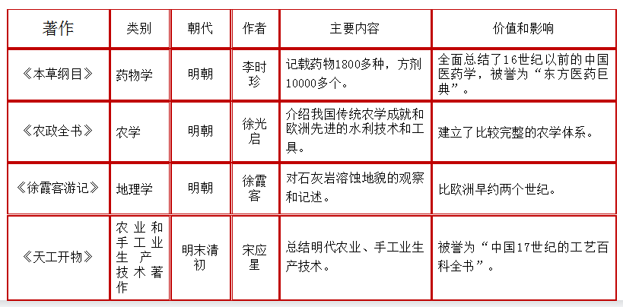

2）特点：①成就突出，传统科技进入总结阶段；②自身缺乏创新潜力，未能转化为近代科技；③西方科技传入，但没有受到重视；

2.西学东渐

1）背景：①古代中西方文化交流奠定基础；②新航路开辟和早期殖民扩张；③传教士的推动；④皇帝的支持；

2）表现

①明末：A.明末，意大利人利玛窦；B.徐光启、李之藻、杨廷筠、方以智等人主张以开放的胸怀会通中西文化；C.《几何原本》《泰西水法》等西方科学著作相继被译介到中国。

②清初：17世纪，清政府任命汤若望、南怀仁等人主持钦天监工作，招揽人才；

3）影响：只在极少数知识分子中传播，没有使中国社会发生根本性变革；

【**总结拓展】**

1.对比程朱理学和陆王心学

|  |  |  |  |
| --- | --- | --- | --- |
|  | | 程朱理学 | 陆王心学 |
| 异 | 世界观 | 理在心外 | 理在心中 |
| 方法论 | 格物致知(向外求理) | 致良知，知行合一 (向内求理) |
| 哲学范畴 | 客观唯心主义 | 主观唯心主义 |
| 同 | 世界本原 | 理是世界的本原 | |
| 实质 | 以儒家的纲常伦理来维护专制统治 | |

2.传统科技的特点：重实用；重经验；重综合；侧重服务于农业；

3.明清科技发展停滞，未能转化为近代科技的原因

1)经济：自然经济占统治地位，阻碍社会生产力的发展；

2)政治：统治者奉行重农抑商政策，不利于科技成果的产生推广应用；

3)文化：①思想文化专制钳制了人们的思想；②教育：科举制使知识分子不务实际；

4)对外：闭关锁国隔绝了中外科技的交流；

5)观念：重人伦轻自然（重道轻器）的文化传统；

总之，日趋腐朽的封建制度是阻碍中国近代科技出现的最根本原因。

4.明清时期的社会转型

1）概况：

|  |  |  |
| --- | --- | --- |
|  | 旧传统 | 新因素 |
| 政治 | 专制制度空前加强，封建制度渐趋衰落 | 统一的多民族国家巩固发展，奠定近现代中国的政治版图 |
| 经济 | 重农抑商、海禁与闭关锁国、小农经济仍占主导 | 农耕经济高度发展；私营手工业崛起主导，市场化、专业化程度加深 ；资本主义萌芽出现并缓慢发展； |
| 文化 | 理学主导束缚人性；文化专制空前强化；  传统科技大成； | 西学东渐开始；产生早期启蒙思想；文艺大众化、世俗化； |

2）影响明清时期社会转型的因素：

有利因素：①经济：商品经济发展，资本主义萌芽产生并缓慢发展；②思想文化：出现早期反封建民主思想；③阶级关系：市民阶层壮大；传统的四民等级秩序受到冲击；④社会观念：原有规制、思想观念、社会习俗受到商业发展的挑战。

不利因素：①以农为本的立国理念；②小农经济的生产方式；③重农抑商的经济政策；④理学居于统治地位，“四书”更受重视；⑤固守闭关锁国的外交政策。

【**关联选必】**

|  |  |
| --- | --- |
| 选必一 | 略 |
| 选必二 | 略 |
| 选必三 | 1课 中华文化的发展历程 2课 中华文化在交流中发展 |